Автономная некоммерческая организация среднего профессионального образования
«УРАЛЬСКИЙ ПРОМЫШЛЕННО-ЭКОНОМИЧЕСКИЙ ТЕХНИКУМ»

Методические указания
к практическим занятиям
по междисциплинарному курсу

МДК.04.01 Выполнение работ по профессии «Оператор электронно-вычислительных и вычислительных машин»

Укрупненная группа: 09.00.00 Информатика и вычислительная техника
Специальность: 09.02.03 Программирование в компьютерных системах

2016
Одобрена цикловой комиссией  информатики и вычислительной техники  Председатель комиссии  ______________ О. Г. Максимова  Протокол  от « » ____________ 201__г. | Методические указания разработаны на основе Федерального государственного образовательного стандарта по специальности среднего профессионального образования, входящей в состав укрупненной группы специальностей 09.00.00 «Информатика и вычислительная техника» 09.02.03 «Программирование в компьютерных системах»  УТВЕРЖДАЮ  Заместитель директора по  учебной работе АН ПОО «Уральский промышленно-экономический техникум»  ________________ Н.Б. Чмель  « » ____________ 201 __ г.

Разработчик: Максимова О.Г. преподаватель спецдисциплин
АН ПОО «Уральский промышленно-экономический техникум»

Содержание
Пояснительная записка 4
Лабораторная работа 1 Первичные настройки параметров печатного документа 5
Лабораторная работа 2 Ввод, редактирование и форматирование текста 7
Лабораторная работа 3 Создание списка 10
Лабораторная работа 4 Создание и форматирование таблиц 13
Лабораторная работа 6 Форматирование документа с использованием стилей в MS Word 17
Лабораторная работа 7 Создание и обработка графических объектов 22
Лабораторная работа 8 Слияние документов 23
Лабораторная работа 10 Построение графиков функций 25
Лабораторная работа 11 Сортировка, фильтры и промежуточные итоги 30
Лабораторная работа 12 Сводные таблицы 34
Лабораторная работа 13 Решение систем линейных уравнений 36
Лабораторная работа 14 Решение задач оптимизации 42
Лабораторная работа 16 Использование финансовых функций для решения задач 44
Лабораторная работа 17 Макросы 54
Лабораторная работа 18 Освоение технологии конструирования и связывания реляционных таблиц 57
Лабораторная работа 19 Конструирование и использование запросов на выборку и изменение базы данных 64
Лабораторная работа 20 Конструирование и использование форм 70
Лабораторная работа 21 Конструирование и использование отчётов 74
Лабораторная работа 26 Выделение областей объектов сложной формы 94
Лабораторная работа 26 Выделение областей объектов сложной формы 98
Лабораторная работа 27 Работа со слоями 100
Лабораторная работа 28 Создание, редактирование, привязка и окрашивание объектов 105
Лабораторная работа 29 Кривые Безье: спецэффекты в векторной среде 109
Список рекомендуемой литературы 114

Пояснительная записка

Программа профессионального модуля является частью основной профессиональной образовательной программы в соответствии с ФГОС по специальности «Программирование в компьютерных системах» в части освоения основного вида профессиональной деятельности ВПД: Оператор электронно-вычислительных и вычислительных машин и
ПК 4.1. Создавать и управлять на персональном компьютере текстовыми документами, таблицами, презентациями и содержанием баз данных
ПК 4.2. Создавать и обрабатывать цифровые изображения и объекты мультимедиа.
Программа профессионального модуля может быть использована при подготовке (переподготовке) работников рабочих специальностей в дополнительном профессиональном образовании и предназначена для обучения оператора ЭВМ, код по Общероссийскому классификатору профессий рабочих, должностей служащих и тарифных разрядов (ОК 016-94) – 16192. Опыт работы не требуется.
С целью овладения указанным видом профессиональной деятельности и соответствующими профессиональными компетенциями обучающийся в ходе освоения профессионального модуля должен:
иметь практический опыт:
- подготовки к работе вычислительной техники и периферийных устройств;
- работы в локальной и глобальной сети;
- работы в операционной системе Microsoft Windows 7;
- ввода и обработки информации на электронно-вычислительных машинах;
- работы в основных приложениях Microsoft Office;
- работы в программах растровой и векторной графики.
В рабочей программе дисциплины предусмотрено 20 часов практических и лабораторных занятий.
Содержание отчета: Тема работы, цель, ход выполнения (со скриншотами). К отчету прилагается файл в формате *.psd, в котором на отдельных слоях располагаются: начальная картинка, изменения, конечный результат.

Лабораторная работа 1 Первичные настройки параметров печатного документа

Цель занятия: Изучить политику безопасности операционной системы Windows 7
Норма времени: 2 часа
Методическое обеспечение: методические указания к практической работе
Теоретические сведения
Microsoft Office 2007 — это пакет прикладных программ, позволяющих решать разнообразные задачи. Эти программы в значительной степени взаимосвязаны, имеют схожие оформление и инструменты, но все же каждая из них является самостоятельным приложением.
Ход работы
1. Запустите текстовый процессор с помощью команды: Пуск ► Все программы ► Microsoft Office ► Microsoft Office Word 2007.
2. Прежде чем приступить к вводу текста, необходимо установить параметры страницы. Для этого вызовите диалоговое окно Параметры страницы (Рисунок 1) командой: вкладка ленты Разметка страницы ► кнопка ►
Настраиваемые поля.
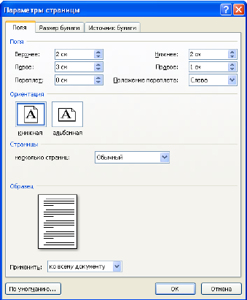
Рисунок 1 – Диалоговое окно Параметры страницы
3. Установите следующие параметры: верхнее поле – 2 см, нижнее поле – 2 см, левое поле – 3 см, правое поле – 1,5 см; ориентация бумаги – книжная, размер – А4 (21×29,7 см).
4. Выполните команду: вкладка ленты Вставка ► панель инструментов Страницы ► кнопка.
5. Для вставки верхнего колонтитула выполните команду: вкладка ленты Вставка ► панель инструментов Колонтитулы ► кнопка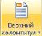.
6. Верхний колонтитул заполните текстом, содержащим информацию об исполнителе работы (Фамилия И. О., № группы).
7. Вставьте номера страниц: вкладка ленты Вставка ► панель инструментов Колонтитулы ► кнопка 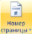 . Выравнивание установите по правому краю.
8. Удалите колонтитул с титульной страницы. Два раза щелкните мышью на области колонтитулов и выполните команду: вкладка ленты Работа с колонтитулами ► панель инструментов Параметры ► флажок
9. Сохраните документ в свою папку.

Лабораторная работа 2 Ввод, редактирование и форматирование текста

Цель занятия: Научиться набирать текст в текстовом процессоре MS Word 2007 и осуществлять его форматирование.
Норма времени: 2 часа
Методическое обеспечение: методические указания к практической работе

Теоретические сведения
Запустите текстовый процессор и создайте новый документ с именем Стихотворение. Все поля у документа установите по 2 см. Высоту колонтитулов установите 1 см. Верхний колонтитул заполните следующим текстом: Ю. Левитанский. Каждый выбирает для себя
2. Наберите текст стихотворения:

Каждый выбирает для себя…
Каждый выбирает для себя
Женщину, религию, дорогу.
Дьяволу служить или пророку –
Каждый выбирает для себя.

Каждый выбирает по себе
Слово для любви и для молитвы.
Шпагу для дуэли, меч для битвы
Каждый выбирает по себе.
Каждый выбирает по себе
Щит и латы. Посох и заплаты.
Меру окончательной расплаты –
Каждый выбирает по себе.
Каждый выбирает для себя.
Выбираю тоже как умею.
Ни к кому претензий не имею –
Каждый выбирает для себя.
3. Выполните команду: вкладка ленты Главная ► Панель инструментов Шрифт ► кнопка открытия диалогового окна Шрифт. В появившемся диалоговом окне установите следующие параметры форматирования:
− для заголовка: шрифт – Arial, начертание – полужирный, размер – 16 пт, цвет – синий, подчеркивание – голубая волнистая линия, видоизменение – по контуру, интервал между символами – разреженный 6 пт;
− для остального текста: шрифт – Tahoma, размер – 14 пт, цвет – фиолетовый, видоизменение – с тенью.
4. Выполните команду: вкладка ленты Главная ► панель инструментов Абзац ► кнопка открытия диалогового окна Абзац. В появившемся диалоговом окне установите следующие параметры форматирования абзаца:
− для заголовка: выравнивание – по центру, интервал перед абзацем – 6 пт, после абзаца – 6 пт;
− для остального текста: выравнивание – по левому краю, отступ
слева – 3 см, интервал после абзаца – 6 пт, междустрочный интервал – одинарный.
5. Установите рамку на странице, используя диалоговое окно Границы и заливка (Рисунок 2), вызвав его из панели инструментов Абзац кнопкой
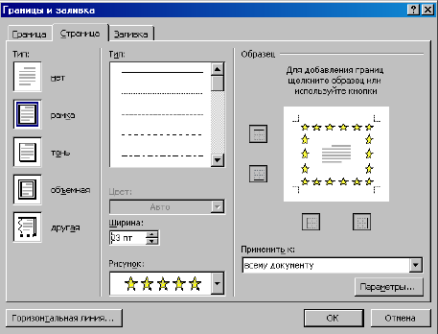
Рисунок 2 – Диалоговое окно Границы и заливка

6. Вставьте после заголовка пустую строку. Выполните команду: Вставить ► ► Другие символы. Заполните строку одиннадцатью символами (данный символ можно найти в шрифте Wingdings).
7. Используя клавишу Ctrl выделите четные символы и установите размер – 16 пт. Размер нечетных символов – 10 пт, смещение вверх – 2 пт. Цвет символов задайте на свой вкус.

Лабораторная работа 3 Создание списка

Цель занятия: научиться работать с маркированными и нумерjванными списками в MS Word 2007
Норма времени: 2 часа
Методическое обеспечение: методические указания к практической работе

Нумерованные списки:
1. Запустите текстовый процессор и создайте новый документ с именем Списки.
2. Для страницы установите следующие поля: верхнее – 2 см, нижнее – 2 см, левое – 3 см, правое – 1,5 см.
3. В верхнем колонтитуле укажите название лабораторной работы, в нижнем – номера страниц.
4. Создайте нумерованный список, включающий в себя основные устройства компьютера (системный блок, монитор, клавиатура, мышь), для этого:
− напечатайте заголовок и перейдите на новую строку;
− на вкладке ленты Главная нажмите на кнопку Нумерация .
У вас должен получиться список, представленный на Рисунок 3.
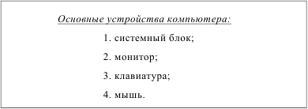
Рисунок 3 – Нумерованный список
Маркированные списки
1. Преобразуйте нумерованный список в маркированный. Для этого:
− выделите нумерованный список;
− на вкладке ленты Главная нажмите кнопку Маркеры ;
− в раскрывающемся списке кнопки выберите тип маркера.
2. В качестве маркера можно использовать различные символы или рисунки. Для этого в раскрывающемся списке кнопки Маркеры воспользуйтесь командой Определить новый маркер.
3. Измените символ и размер маркеров списка.
4. Сохраните документ в своей папке.
Многоуровневые списки
1. Создайте новый документ с именем Многоуровневый список.
2. Введите текст заголовка – Лучшие Web-сайты РуНета и перейдите на
новую строку.
3. На вкладке ленты Главная в раскрывающемся списке кнопки Многоуровневый
список выберите тип списка 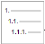.
4. Напечатайте текст – Программное и аппаратное обеспечение. При переходе на новую строку у вас появится цифра 2, а нам необходим пункт 1.1.
Чтобы перейти на более низкий уровень воспользуйтесь клавишей Tab.
Для перехода на более высокий уровень используйте сочетание клавиш Shift+Tab.
5. Создайте следующий многоуровневый список:
1. Программное и аппаратное обеспечение
1.1 http://www.ixbt.com
1.2 http://www.сopulenta.ru
2. Файловые архиваторы программного обеспечения
2.1 http://www.freeware.ru
2.2 http://www.softodrom.ru
2.3 http://www.softbox.ru
3. Музыка
3.1 http://www.rmp.ru
3.2 http://www.delit.ru
3.3 http://www.zvuki.ru
4. Литература
4.1 http://www.lib.ru
4.2 http://www.litera.ru
4.3 http://www.klassica.ru
5. Кино
5.1 http://www.kinoexpert.ru
5.2 http://www.film.ru
5.3 http://www.kinomania.ru
6. Работа
6.1 http://www.job.ru
6.2 http://www.zarplata.ru
6.3 http://www.rabota.ru
7. Новости и СМИ
7.1 http://www.rbc.ru
7.2 http://www.gazeta.ru
7.3 http://www.dni.ru
8. Общение
8.1 http://www.ixbt.ru
8.2 http://www.talk.ru

Лабораторная работа 4 Создание и форматирование таблиц
Цель занятия: Научиться создавать и форматировать таблицы в MS word 2007
Норма времени: 2 часа
Методическое обеспечение: методические указания к практической работе

1. Запустите текстовый процессор.
2. Создайте новый документ.
3. Выполните команду: вкладка ленты Вставка ► панель инструментов Таблицы ► кнопка 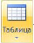.
4. Задайте число строк и число столбцов таблицы в соответствии с нижепредставленной структурой (Рисунок 4). Заполните ячейки таблицы данными.
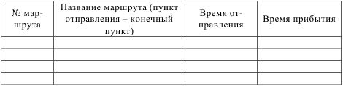
Рисунок 4 – Структура таблицы

5. Поместите курсор в созданную таблицу и выполните команду: Работа с таблицами ► вкладка ленты Конструктор ► панель инструментов Стили таблиц. Выберите вариант оформления таблицы.
6. Поместите курсор в таблицу и выполните команду: вкладка ленты Ссылки панель инструментов Названия ► кнопка 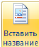 Установите параметры: подпись – таблица, положение – над выделенным объектом. Сопроводите таблицу заголовком: Автобусные маршруты.
7. Вставьте еще несколько строк в таблицу. Для этого поместите курсор в таблицу и выполните команду Работа с таблицами ► вкладка ленты Макет ► панель инструментов Строки и столбцы ► кнопка 8. Заполните ячейки таблицы данными.
9. Вставьте в таблицу еще один столбец справа и назовите его Цена билета. Заполните ячейки.
10. Используя команду Работа с таблицами ► вкладка ленты Макет ► панель инструментов Объединить ► кнопка (кнопка ) приведите таблицу к данному виду, как на Рисунок 5:
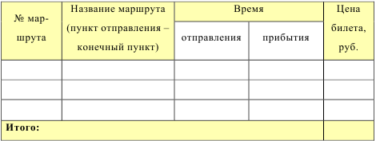
Рисунок 5 – Форматирование таблицы
11. Вставьте еще два столбца: Количество проданных билетов и Общая стоимость. Установите автоматическую расстановку переносов (Разметка страницы ► Параметры страницы ► кнопка ).
12. Выровняйте текст в заголовках столбцов таблицы по центру ячейки (Работа с таблицами ► вкладка ленты Макет ► панель инструментов Выравнивание ► кнопка ). Измените направление текста в ячейках Отправление и Прибытие (Работа с таблицами ► вкладка ленты Макет ► панель инструментов Выравнивание ► кнопка 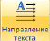)
13. Окончательный вид таблицы показан на Рисунок 6.
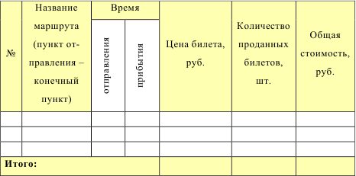
Рисунок 6 – Окончательный вид таблицы
14. Посчитайте Общую стоимость и сумму в ячейке Итого, используя команду Работа с таблицами ► вкладка ленты Макет ► панель инструментов Данные ► кнопка
В записи формулы используются адреса ячеек, числа, функции, знаки математических операций сравнения.
Адрес ячейки содержит имя столбца и номер строки (Рисунок 7)
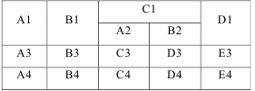
Рисунок 7 – Адресация ячеек
Рассмотрим пример: в ячейке Е3 нужно посчитать произведение содержимого ячеек С3 и D3. Для этого в поле Формула вводим формулу: =С3*D3, либо воспользуемся встроенной функцией =PRODUCT(C3;D3).
Чтобы посчитать сумму, воспользуйтесь функцией SUM. Диапазон суммируемых ячеек, Х1, Х2,.., Х5 записывается как SUM (Х1:Х5).
15. Постройте диаграмму, показывающую количество проданных билетов на различные маршруты. Вставьте базовую диаграмму командой: вкладка ленты Вставка ► панель инструментов Иллюстрации ► кнопка 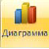. Замените содержимое базовой таблицы содержимым своей таблицы.
16. Создайте таблицу, представленную на Рисунок 8.
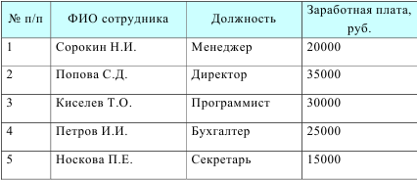
Рисунок 8 – Заработная плата сотрудников
17. Постройте диаграмму, показывающую заработную плату каждого сотрудника (Рисунок 9).
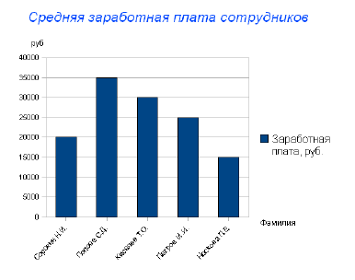
Рисунок 9 – Гистограмма
18. Постройте круговую диаграмму, отражающую зависимость заработной платы сотрудников от занимаемой должности (Рисунок 10).
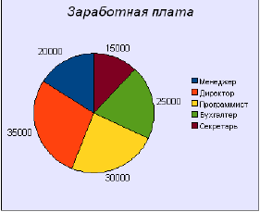
Рисунок 10 – Круговая диаграмма

Лабораторная работа 6 Форматирование документа с использованием стилей в MS Word
Цель занятия: Научиться использовать стили для
Норма времени: 2 часа
Методическое обеспечение: методические указания к практической работе

Теоретические сведения
Стилем называется набор параметров форматирования, который применяется к тексту, таблицам и спискам, чтобы быстро изменить их внешний вид. Стили позволяют одним действием применить сразу всю группу атрибутов форматирования.
Например, вместо форматирования названия в три приема, когда сначала адается размер 16 пунктов, затем шрифт Arial и, наконец, выравнивание по центру, можно применить стиль заголовка.
Ниже приведены различные типы стилей:
− стиль абзаца полностью определяет внешний вид абзаца, то есть выравнивание текста, позиции табуляции, междустрочный интервал и границы, а также может включать форматирование знаков;
− стиль знака задает форматирование выделенного фрагмента текста внутри абзаца, определяя такие параметры текста, как шрифт и размер, а так-же полужирное и курсивное начертание;
− стиль таблицы задает вид границ, заливку, выравнивание текста и шрифты;
− стиль списка применяет одинаковое выравнивание, знаки нумерации или маркеры и шрифты ко всем спискам.
1. Скопируйте документ internet.doc к себе в папку и откройте его. Данный документ состоит из заголовков, подзаголовков и основного текста. При форматировании данного текста будем использовать стили оформления.
2. Выделите первый абзац и выполните команду: вкладка ленты Главная ► панель инструментов Стили ► Обычный. Для заголовка Введение примените стиль Заголовок 1 т. е. заголовок первого уровня.
3. Если параметры стандартных стилей нас не устраивают, то можно создать собственные стили на основе имеющихся. Создадим стиль для заголовков первого уровня. Для этого необходимо вызвать диалоговое окно Стили (Рисунок 11) командой: вкладка ленты Главная ► панель инструментов Стили ► кнопка открытия диалогового окна стилей .
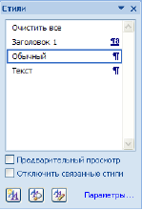
Рисунок 11 – Диалоговое окно Стили
Для создания нового стиля воспользуйтесь кнопкой и в появившемся диалоговом окне (Рисунок 12) установите следующие параметры:
− имя стиля – Заголовок 1_фамилия студента;
− основан на стиле – Заголовок 1;
− шрифт – Tahoma, размер – 16 пт, выравнивание – по центру, начертание – полужирный курсив, интервалы перед и после абзаца – по 6 пт.
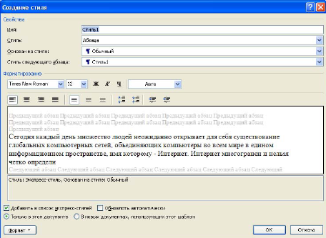
Рисунок 12 – Создание стиля
4. Для основного текста создайте стиль со следующими параметрами:
− имя стиля – Основной_фамилия студента;
− основан на стиле – Обычный;
− шрифт – Times New Roman, размер символов – 14, выравнивание – по ширине, отступ первой строки – 1,25 см, междустрочный интервал – полуторный, интервалы перед и после абзаца – по 6 пт.
5. Используя созданные стили, отформатируйте весь документ.
6. Для окончательного оформления документа установите:
− поля (верхнее, нижнее – 2см, левое – 2 см, правое – 1 см);
− номера страниц (снизу, по центру);
− верхний колонтитул – Интернет и его сервисы;
− для того чтобы заголовки начинались с новой страницы, необходимо установить разрывы страниц.
7. В разделе Система гипермедиа WWW для текста WWW сделайте сноску (Установите курсор в конце текста ► вкладка ленты Ссылки ► панель инструментов Сноски ► кнопка открытия диалогового окна Сноски (Рисунок 13) ► в качестве символа выберите *). В сноске введите текст: World Wide Web – всемирная паутина.
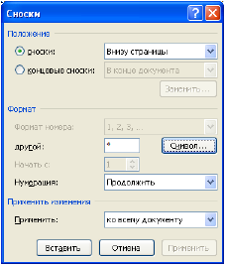
Рисунок 13 – Диалоговое окно Сноски
8. В конце документа на новом листе напечатайте заголовок Предметный указатель. Для выделения слов, входящих в алфавитный указатель выполните команду: вкладка ленты Ссылки ► панель инструментов Предметный указатель ► кнопка 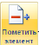
Перед вами появится диалоговое окно Определение элемента указателя (Рисунок 14).
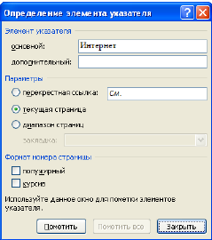
Рисунок 14 – Определение элемента указателя
9. Выделите любое слово в тексте, щелкните в поле основной и нажмите кнопку Пометить. Пометьте таким образом 15 слов в тексте.
10. В конце документа вставьте алфавитный указатель командой: вкладка ленты Ссылки ► панель инструментов Предметный указатель ► кнопка . В диалоговом окне установите Классический формат предметного указателя.
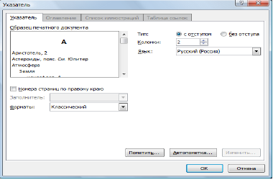
Рисунок 15 – Диалоговое окно вставки предметного указателя
11. В начале документа вставьте пустую страницу.
12. Выполните команду: вкладка ленты Ссылки ► панель инструментов Оглавление ► кнопка. 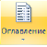.
13. В диалоговом окне Оглавление (Рисунок 16) установите следующие параметры для оглавления: шрифт – Times New Roman, выравнивание – по ширине, межстрочный интервал – 1,5.
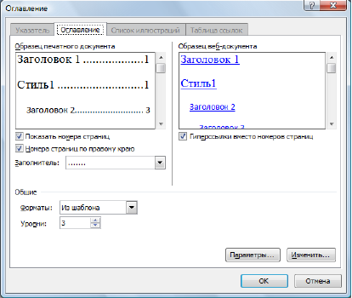
Рисунок 16 – Диалоговое окно Оглавление

Лабораторная работа 7 Создание и обработка графических объектов
Цель занятия:
Норма времени: 2 часа
Методическое обеспечение: методические указания к практической работе

Теоретические сведения

Лабораторная работа 8 Слияние документов

Цель занятия: Научиться использовать инструмент «Слияние документов» в MS Word
Норма времени: 2 часа
Методическое обеспечение: методические указания к практической работе
Теоретические сведения
Слияние применяется для создания однотипных документов (писем, наклеек, конвертов и т. д.), которые рассылаются большому количеству получателей.
1. Запустите текстовый процессор Microsoft Word 2007.
2. Для осуществления слияния необходим источник данных (таблица Word, Excel, Access или любая другая база данных). В текстовом процессоре Word создайте таблицу, которая будет выступать источником данных для слияния (Рисунок 17).
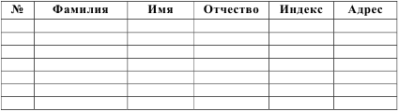
Рисунок 17 – Источник данных
3. Заполните таблицу произвольными данными.
4. Сохраните получившийся документ в своей папке с именем Источник данных и закройте его.
5. Создайте новый документ с именем Основной документ.
6. В данном документе наберите текст (Рисунок 18).
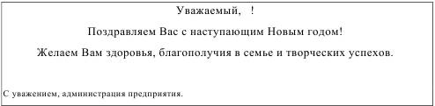
Рисунок 18 - Основной документ
7. К основному документу необходимо подключить созданную ранее базу данных. Для этого выполните команду: вкладка ленты Рассылки ► панель инструментов Начать слияние ► кнопка 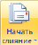 ► Письма.
8. Для подключения источника данных выполните команду: Кнопка 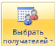 ► Использовать существующий список ► указать файл источника данных.
9. Для окончательного оформления образца письма необходимо вставить поля слияния используя кнопку 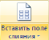
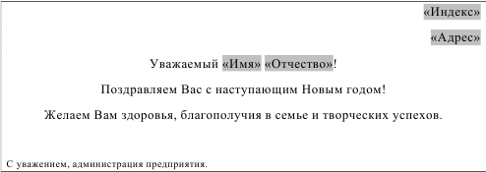
Рисунок 19 – Вставка полей слияния
11. Для замены полей на соответствующие данные из базы данных воспользуйтесь кнопкой 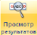.
12. Для перехода по записям можно воспользоваться соответствующими Кнопками , расположенными на панели инструментов Просмотр результатов.
13. Для объединения писем выполните команду: вкладка ленты Рассылки ► панель инструментов Завершить ► кнопка 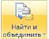 ►
Изменить отдельные документы ► объединить все записи. В результате слияния у вас сформируются поздравительные письма для всех сотрудников предприятия.

Лабораторная работа 10 Построение графиков функций

Цель занятия: Научиться строить графики функций в MS Excel
Норма времени: 2 часа
Методическое обеспечение: методические указания к практической работе
Ход работы
1. Запустите табличный процессор Microsoft Excel 2007.
2. На первом листе рабочей книги необходимо построить график функции $y = sin(x)$ на отрезке [–6;6] с шагом 0,5 (Рисунок 32).
3. Выделите ячейки А1:F1 и объедините их, используя кнопку объединить и поместить в центре на панели инструментов Выравнивание вкладки ленты Главная.
4. Введите в объединенные ячейки заголовок Построение графиков функций.
5. В ячейку А3 введите x, а в ячейку В3 – y = sin (x).
6. В ячейку А4 введите значение –6, в А5 – значение –5,5. Выделите эти две ячейки и наведите указатель мыши на правый нижний угол выделения – черный квадратик (маркер заполнения). После того, как указатель примет форму черного крестика, растяните область выделения до значения 6.
7. В ячейку В4 введите формулу =sin(A4) и нажмите клавишу Enter.
8. Используя маркер заполнения, скопируйте формулу в остальные ячейки.
9. Выделите значения двух столбиков и выполните команду: вкладка ленты Вставка ► панель инструментов Диаграммы ► Точечная.
10. Приведите диаграмму к виду, представленному на Рисунок 32.
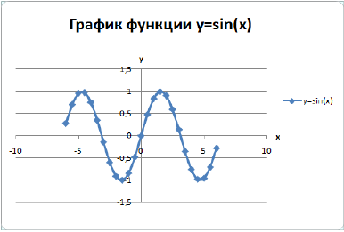
Рисунок – График функции $у=sin (x)$
11. Переименуйте Лист1 в Графики функций.
12. Постройте на этом же листе график функции:
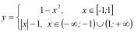
на отрезке [–3;3] с шагом 0,2 (Рисунок 33).
Для того чтобы записать функцию y воспользуемся логической функцией ЕСЛИ (Логическое выражение; значение если истина; значение если ложь).
Функция ЕСЛИ проверяет, выполняется ли условие, и возвращает одно значение, если оно истинно и другое значение, если нет.
В нашем случае если x ∈ [–1;1], то y = 1 – x2, в противном случае y = |x| – 1.
Чтобы записать условие x ∈ [–1;1] воспользуемся логической функцией И(логическое выражение1; логическое выражение2; …).
В нашем случае получим И(С3 >= – 1;С3 <= 1).
Формула для нахождения значения функции будет выглядеть следующим образом: =ЕСЛИ(И(С3 >= – 1;С3 <= 1); 1 – С3*С3; ABS(С3) – 1).
Для вычисления модуля используется функция ABS(число).
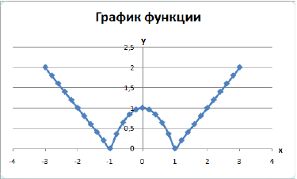
Рисунок 33 – График функции
13. На втором листе рабочей книги самостоятельно постройте еще 2 графика:
$y = |x2 + 5x – 10$|, [–10;5], шаг 0,5
и
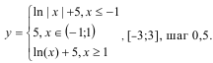

Индивидуальные задания
Постройте графики функций:
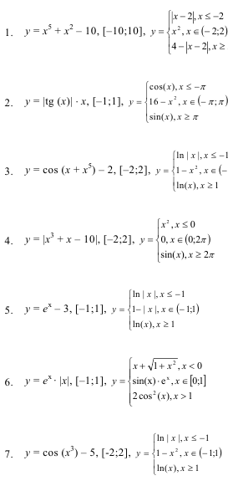

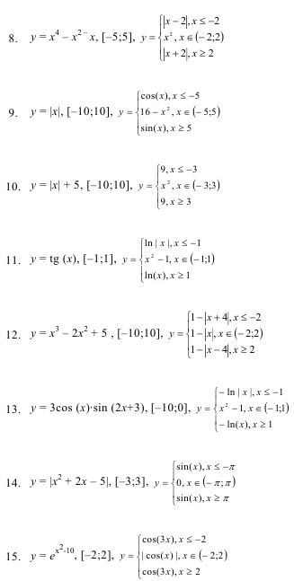

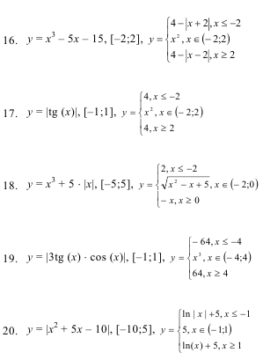

Лабораторная работа 11 Сортировка, фильтры и промежуточные итоги

Цель занятия: Научиться использовать
Норма времени: 2 часа
Методическое обеспечение: методические указания к практической работе
Ход работы
1. В табличном процессоре создайте таблицу (Рисунок 34).
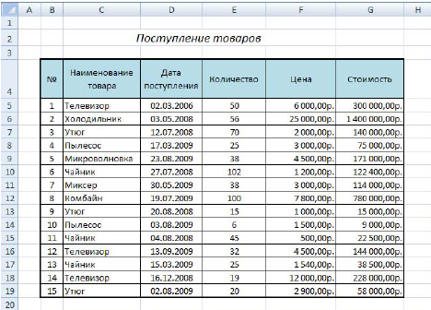
Рисунок 34 – Исходные данные
2. Для столбца Дата поступления установите формат ячеек – Дата, для столбцов Цена и Стоимость – Денежный формат.
3. Отсортируйте таблицу по столбцу Наименование товара, а затем по дате поступления. Для этого:
− выделите диапазон ячеек C4:G19;
− выполните команду: вкладка ленты Данные ► панель инструментов Сортировка и фильтр ► кнопка Сортировка;
− выберите сортировать по Наименованию товара, затем добавьте новый уровень сортировки по Дате поступления (Рисунок 35).
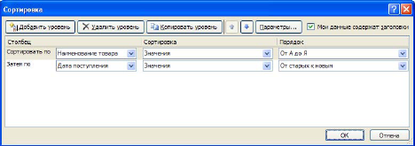
Рисунок 35 – Сортировка
4. Переименуйте Лист 1 в Сортировка.
5. Скопируйте таблицу на Лист 2, который переименуйте в Итоги.
6. Подведем промежуточные итоги:
− выделите диапазон B4:G19;
− выполните команду: вкладка ленты Данные ► панель инструментов Структура ► кнопка
− в появившемся диалоговом окне укажите операцию суммирования по столбцу Стоимость и нажмите кнопку ОК (Рисунок 36).
7. После выполнения команды подведутся промежуточные итоги (Рисунок 37):
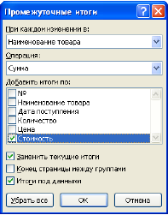
Рисунок 36 – Подведение итогов
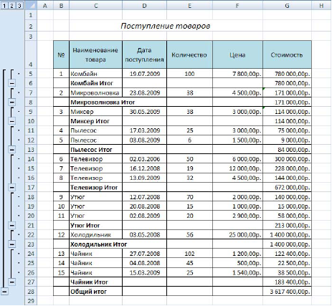
Рисунок 37 – Промежуточные итоги
8. Лист 3 переименуйте в Фильтр. Скопируйте на него исходную таблицу.
9. Для включения фильтра выделите диапазон данных и выполните команду: вкладка ленты Данные ► панель инструментов Сортировка и фильтр ► кнопка .
10. После выполнения команды возле заголовков появятся кнопки фильтра .
11. Отфильтруйте товары, поступившие в этом году с ценой от 3 000 до 20 000 руб.
12. Для отбора товаров, поступивших в этом году нажмите на кнопку и в раскрывающемся списке выберите команду Фильтры по дате ► В этом году.
13. Аналогичным образом отберите товары с ценой от 3 000 до 20 000 руб.
14. После выполнения фильтров в таблице останутся следующие данные:
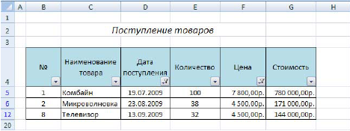
Рисунок 38 – Фильтрация данных

Лабораторная работа 12 Сводные таблицы

Цель занятия: изучение способов защиты информации от вирусов на примере программы Антивирус Касперского
Норма времени: 2 часа
Методическое обеспечение: методические указания к практической работе
Теоретические сведения
Сводные таблицы применяются для группировки, обобщения и анализа
данных, находящихся в списках Microsoft Excel.
Ход работы
1. В Microsoft Excel 2007 оформите таблицу (Рисунок 39).
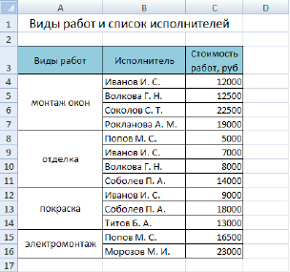
Рисунок 39 – Исходные данные
2. Перейдите на Лист 2.
3. Выполните команду: вкладка ленты Вставка ► панель инструментов Таблицы ► кнопка 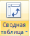
4. Укажите диапазон ячеек Лист1!$A$3:$C$16 и нажмите кнопку ОК.
5. Выберите поля Исполнитель и Стоимость работ (Рисунок 40).

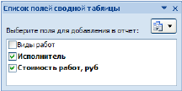
Рисунок 40 – Список полей сводной таблицы
6. Измените заголовки в сводной таблице (Рисунок 41).
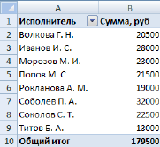
Рисунок 41 – Сводная таблица
7. На основе сводной таблицы постройте сводную диаграмму (Рисунок 42).
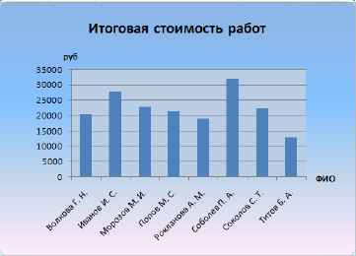
Рисунок 42 –Сводная диаграмма

Лабораторная работа 13 Решение систем линейных уравнений

Цель занятия: научиться решать системы линейноых уранвений с помощью инструментария MS Excel
Норма времени: 2 часа
Методическое обеспечение: методические указания к практической работе
Теоретические сведения
I. Решение систем линейных уравнений методом Крамера
Пусть задана система линейных уравнений
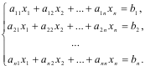
Неизвестные x1, x2, … , xn вычисляются по формулам:
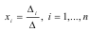
Δ – определитель матрицы А,
Δi – определитель матрица, полученный из матрицы А путем замены i-го столбца вектором b:
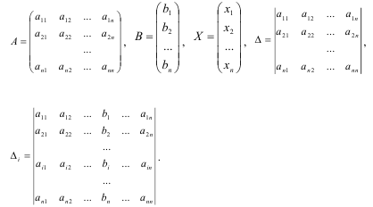
Пример 1. Решить систему линейных уравнений методом Крамера:
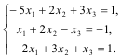
Запишем в табличном процессоре Microsoft Office Excel 2007 матрицы, которые понадобятся нам при вычислениях (Рисунок 43).
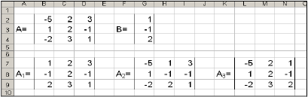
Рисунок 43 – Исходные данные
Найдем определители Δ, Δ1, Δ2, и Δ3, используя математическую функцию МОПРЕД (Рисунок 44).
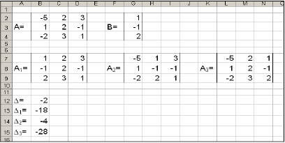
Рисунок 44 – Вычисление определителей
Корни уравнения найдем по формулам: 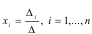
В результате всех вычислений должны получиться следующие данные:
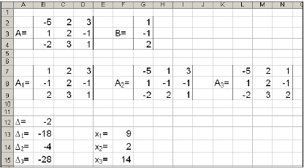
Рисунок 45 – Вычисление корней системы уравнений

II. Решение систем линейных уравнений матричным методом
Пусть дана система линейных уравнений:
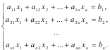
Эту систему можно представить в матричном виде: А·Х=В, где
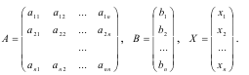
Умножим систему линейных алгебраических уравнений А·Х=В слева на
матрицу, обратную к А. Тогда система уравнений примет вид:
А ¹× А ×Х = А⁻¹×В.
Так как А⁻¹ ×А = Е (единичная матрица), то получим Е ×Х = А⁻¹×В.
Таким образом, вектор неизвестных вычисляется по формуле: Х = А⁻¹×В.
Пример 2. Решить систему линейных уравнений матричным методом.
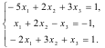
Запишем в табличном процессоре матрицу А и столбец свободных
членов В (Рисунок 46).
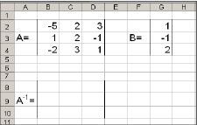
Рисунок 46 –Исходные данные
Нам необходимо найти обратную матрицу А⁻¹, для этого:
− выделите диапазон ячеек В8:D10;
− вызовите функцию МОБР;
− в появившемся диалоговом окне заполните поле ввода Матрица. Это поле должно содержать диапазон ячеек, в котором хранится исходная матрица, то есть В2:D4, нажмите кнопку ОК;
В первой ячейке выделенного диапазона появиться некоторое число. Чтобы получить всю обратную матрицу, необходимо нажать клавишу F2, для перехода в режим редактирования, а затем одновременно клавиши Ctrl + Shift + Enter (Рисунок 47).
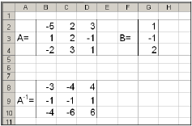
Рисунок 47 –Обратная матрица
Осталось найти вектор неизвестных по формуле Х = А⁻¹×В, для этого:
− выделите диапазон ячеек G8:G10;
− вызовите функцию МУМНОЖ;
− в поле для первой матрицы укажите диапазон В8:D10;
− в поле для второй матрицы укажите диапазон G2:G4;
− нажмите кнопку ОК.
В результате должны получиться следующие значения:
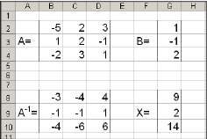
Рисунок 48 – Вычисление корней системы уравнений
Самостоятельно сделайте проверку, для этого умножьте матрицу А на Х.
В результате должен получиться столбец В.

Индивидуальные задания
Решите систему линейных уравнений:
а) методом Крамера;
b) с помощью обратной матрицы.
Сделайте проверку.
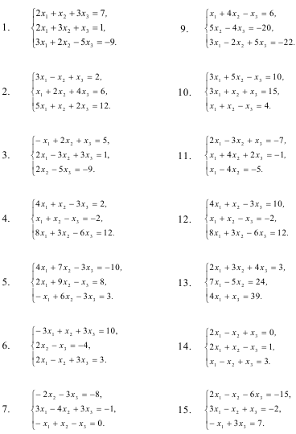

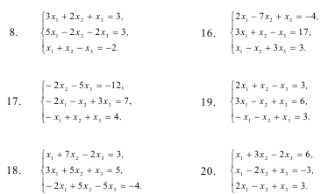

Лабораторная работа 14 Решение задач оптимизации

Цель занятия: научиться решать системы линейных уравнений с помощью инструментария MS Excel
Норма времени: 2 часа
Методическое обеспечение: методические указания к практической работе
Теоретические сведения
Задачи оптимизации занимают очень важное место в бизнесе, производстве, прогнозировании. Условно эти задачи можно разделить на следующие категории:
- транспортная задача – минимизация расходов на транспортировку товаров;
- задача о назначениях – составление штатного расписания с минимизациией денежных затрат на заработную плату или времени выполнения работ;
- задачи оптимизации производства – максимизация выпуска товаров при ограничениях на сырье для производства этих товаров.
Прежде, чем искать оптимальное решение задачи необходимо построить ее математическую модель, т. е. осуществить перевод условия и решения на четкий язык математических отношений.
Задача оптимизации в общем виде формулируется следующим образом.
Найти значения переменных x1, x2, …, xn, такие, что целевая функция f(x1, x2, … , xn) примет максимальное, минимальное или заданное значения при ограничениях вида g(x1, x2, … , xn).
Таким образом, задача оптимизации содержит три основных компонента:
- переменные x1, x2, … , xn – определяемые величины;
- целевая функция – это цель, записанная математически в виде функции от переменных, принимающая максимальное, минимальное или заданное значения;
- ограничения – условия или соотношения, которым должны удовлетворять переменные.
MS Excel предоставляет возможность решения оптимизационных задач с помощью надстройки Поиск решения. При этом после создания математической модели на рабочем листе Excel создается табличная модель, где в отдельных ячейках содержаться переменные решения, в отдельные ячейки записаны формулы, по которым будут вычисляться целевая функция и функции ограничений.
Продемонстрируем эту возможность на примере решения следующей транспортной задачи.
Пример 1. Компания «Атлант» хранит свою продукцию на трех складах (первом, втором и третьем), расположенных в разных частях города. На этих складах хранится продукция в количествах 1000, 3000 и 2500 штук соответственно. Продукцию необходимо доставить четырем оптовым покупателям «Урал», «Купец», «Гелиос» и «Меркурий» с минимальными затратами, заявки которых составляют 1300, 800, 2700 и 1700 штук соответственно. Склады оптовых покупателей также расположены в разных частях города. Стоимости (в рублях) доставки одной штуки продукции со складов компании на склады покупателей показаны в следующей таблице.
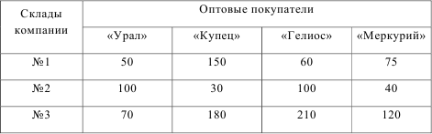
1. Построим математическую модель задачи: определим переменные, целевую функцию и ограничения.
Пусть: − x11, x12, x13, x14, x21, x22, x23, x24, x31, x32, x33, x34 – количество продукции, перевозимой со складов компании на соответствующие склады покупателей;
− z = 50 x11 + 150 x12 + 60 x13 + 75 x14 + 100 x21 + 30 x22 +100 x23 +40 x24+
+70x31+180 x32 + 210 x33 + 120 x34 – целевая функция, общая стоимость доставки грузов покупателям;

Лабораторная работа 16 Использование финансовых функций для решения задач

Цель занятия: научиться использовать финансовые функции MS Excel для экономических расчётов
Норма времени: 8 часов
Методическое обеспечение: методические указания к практической работе
Теоретические сведения

Задача:
Вас просят дать в долг 10 000 рублей, и обещают возвращать по 2000 руб. в течение 6 лет. Будет ли выгодна эта сделка при годовой ставке 7%?

Решение
Всего Вам собираются отдать 2 000 × 6= 12 000 руб. Это больше, чем те 10 000 руб., которые Вы даете в долг. Однако, стоимость денег сегодня и стоимость тех же денег через один, два или три года различна. Во-первых, надо учитывать инфляционные процессы. Во-вторых, вы могли вложить эти деньги более выгодно – например, положить их в банк под некоторый процент.
Поэтому прежде чем согласиться на дачу займа, необходимо оценить, выгодно ли это Вам.
Дисконтирование - метод приведения будущей стоимости денег к их настоящей стоимости.
Проведем расчеты в MS Excel с помощью встроенной функции листа ПС (приведенная стоимость).
Синтаксис функции:
ПС (ставка; кпер; плт; бс; тип)
Аргументы:
Ставка | Процентная ставка за период
Кпер | Общее число периодов выплат
Плт | Выплата, производимая в каждый период и не меняющаяся за все время выплаты инвестиции
Бс | Будущая стоимость или баланс, который нужно достичь после последней выплаты
Тип | Логическое значение (0 или 1) обозначающее, должна ли производиться выплата в конце периода (т.н. постнумерандо; 0 или отсутствие значения) или в начале периода (пренумерандо, значение 1)
Если Тип = 0 и БС = 0, то функция ПС вычисляется по следующей формуле
$А\frac{{\left(1+i\right)}^{n}}{i{\left(1+i\right)}^{n}}$,
где А – выплата, производимая в каждый период;
i — ставка,
n — количество периодов выплат.
Отличия функции ПС (приведенная стоимость) от функции ЧПС (чистая приведенная стоимость)
ПС | ЧПС
Денежные взносы должны быть постоянными на весь период инвестиции | Денежные взносы могут быть неравномерными
Допускаются платежи как постнумерандо, так и пренумерандо | Допускаются только платежи постнумерандо

В приводимом на Рисунок 1 расчете в ячейку В6 введена формула
= ПС(B5;B3;-B4)

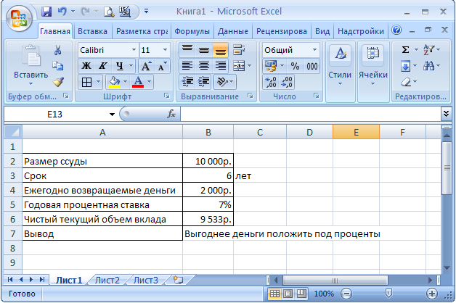

Рисунок 1 – Расчет эффективности капиталовложений
Кроме того, для автоматизации составления таблицы в ячейку С3 введена формула
=ЕСЛИ(B3=1;"год";ЕСЛИ(B3>4;"лет";"года")),
а в ячейку В7 — формула
=ЕСЛИ(B2<B6;"выгоднее дать деньги в долг"; ЕСЛИ (B2=B4; "варианты равносильны";"Выгоднее деньги положить под проценты"))

Мы рассмотрели задачу с двумя результирующими функциями: числовой — чистым текущим объемом вклада и качественной, оценивающей, выгодна ли сделка. Эти функции зависят от нескольких параметров. Некоторыми из них можно управлять, например, сроком и суммой ежегодно возвращаемых денег.
Часто бывает удобно проанализировать ситуацию для нескольких возможных вариантов параметров. Такую возможность предоставляет Диспетчер сценариев, причем одновременно с автоматизированным составлением отчета.
Для этого выбираем
⇒для MS Office 2003 | команду Сервис → Сценарии
⇒для MS Office 2007 | вкладку на ленте Данные → Анализ «что-если» → Диспетчер сценариев

В открывшемся диалоговом окно Диспетчер сценариев нажмите кнопку Добавить (Рисунок 2).
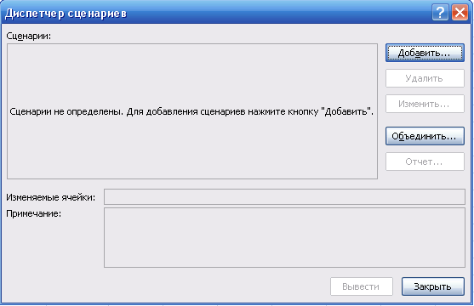
Рисунок 2 — Диалоговое окно Диспетчер сценариев
В диалоговом окне Добавление сценария в поле Название сценария введите, например, ПС 1, а в поле Изменяемые ячейки – ссылку на ячейки В3 и В4, в которые вводятся значения параметров задачи (срок и сумма ежегодно возвращаемых денег) (Рисунок 3).
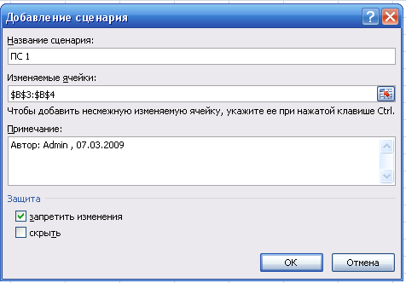
Рисунок 3 – Диалоговое окно Добавление сценария

После нажатия кнопки ОК появится диалоговое окно Значения ячеек сценария, в поля которого введите значения параметров для первого сценария (Рисунок 4). Допустим, это те же значения — 6 лет и 2 000 руб. ежегодно.
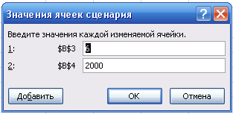
Рисунок 4 – Диалоговое окно Значения ячеек сценария

С помощью кнопки Добавить последовательно создайте нужное число сценариев.
Например, это варианты 12 лет и 1 500 руб. ежегодно, 7 лет и 1 500 руб. ежегодно.
После этого диалоговое окно Диспетчер сценариев будет иметь вид, показанный на Рисунок 5. С помощью кнопки Вывести можно вывести результаты, соответствующие выбранному сценарию.

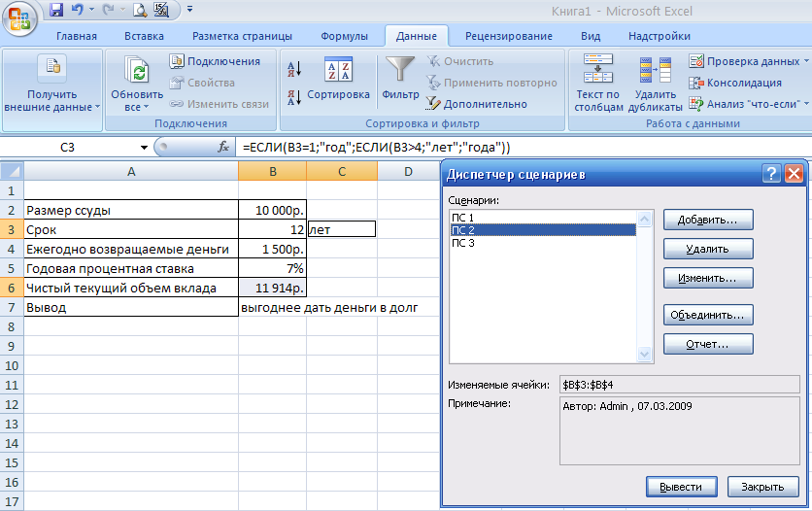

Рисунок 5 – Вывод сценариев на рабочий лист с помощью диалогового окна Диспетчер сценариев
Нажатие кнопки Отчет открывает диалоговое окно Отчет по сценарию (Рисунок 6)
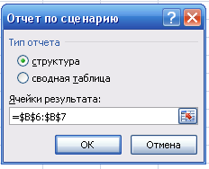
Рисунок 6 – Вывод Диалоговое окно Отчет по сценарию
В этом окне в группе Тип отчета необходимо установить переключатель в положение Структура или Сводная таблица, а в поле Ячейки результата дать ссылки на ячейки, в которых вычисляются значения результирующих функций. После нажатия кнопки ОК создается отчет. На Рисунок 7 показан отчет по сценариям типа Структура.
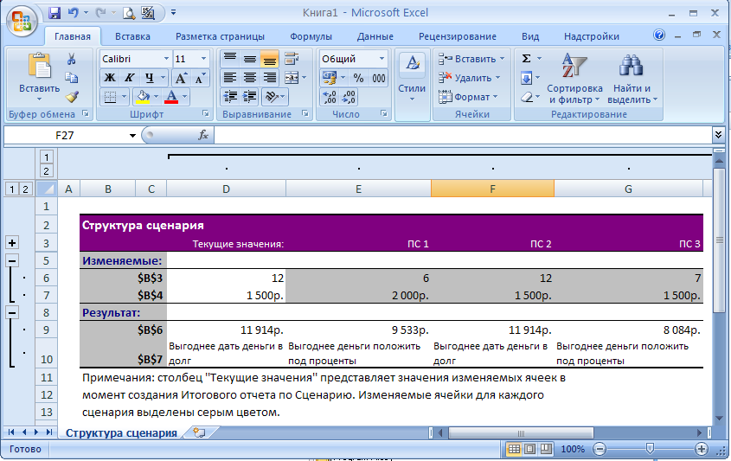
Рисунок 7 – Отчет по сценарию типа Структура

Задача:
Вас просят дать в долг 10 000 рублей, и обещают вернуть через год 2 000 руб., через 2 года – 4 000 руб., через три года – 7 000 руб. При какой процентной ставке эта сделка выгодна?
Решение
Всего Вам собираются отдать 2 000 + 4 000 + 7 000 = 13 000 руб. Это больше, чем те 10 000 руб., которые Вы даете в долг.
Однако, стоимость денег сегодня и стоимость тех же денег через один, два или три года различна. Во-первых, надо учитывать инфляционные процессы. Во-вторых, вы могли вложить эти деньги более выгодно – например, положить их в банк под некоторый процент.
Поэтому прежде чем согласиться на дачу займа, необходимо оценить, выгодно ли это Вам.
Дисконтирование – метод приведения будущей стоимости денег к их настоящей стоимости.
Чистый дисконтированный доход (чистая приведённая стоимость) (англ. Net present value, общепринятое сокращение — NPV (ЧДД)) — это сумма дисконтированных значений потока платежей, приведённых к сегодняшнему дню.
Иначе говоря, для потока платежей CF, где CF_{t} — платёж через t лет (t = 1,...,N) и начальной инвестиции в размере IC = − CF₀ чистый дисконтированный доход NPV рассчитывается по формуле:
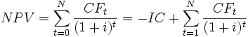,
где i — ставка дисконтирования.
Ставка дисконти́рования (Диско́нтная ставка, англ. Discount Rate) — процентная ставка, используемая для расчета дисконтированной стоимости будущих денежных потоков; доходность альтернативных способов инвестирования с такой же степенью риска,
Расчёт NPV — стандартный метод оценки эффективности инвестиционного проекта и показывает оценку эффекта от инвестиции, приведённую к настоящему моменту времени с учётом разной временно́й стоимости денег.
Если NPV больше 0, то инвестиция прибыльна,
если NPV меньше 0, то инвестиция убыточна.
С помощью NPV можно также оценивать сравнительную эффективность альтернативных вложений (при одинаковых начальных вложениях более выгоден проект с наибольшим NPV).
Положительные качества NPV:
- чёткие критерии принятия решений
- показатель учитывает стоимость денег во времени (используется коэффициент дисконтирования в формулах).
Отрицательные качества NPV:
- показатель не учитывает риски.
- хотя все денежные потоки являются прогнозными значениями, коэффициент дисконтирования может включать в себя инфляцию, однако зачастую это всего лишь норма прибыли, которая закладывается в расчетный проект, формула не учитывает вероятность исхода события.
Проведем расчеты в MS Excel с помощью встроенной функции листа ЧПС (чистая приведенная стоимость).
Синтаксис функции:
ЧПС (ставка; 1-е значение; 2-е значение; ...)
Аргументы:
ставка | Процентная ставка за период
1-е значение,  2-е значение, … | От 1 до 29 аргументов, представляющих расходы и доходы. Они должны быть равномерно распределены во времени и осуществляться в конце каждого из периодов. Функция использует порядок аргументов для определения порядка поступлений и платежей
В приводимом на Рисунок 1 расчете в ячейку В8 введена формула
= ЧПС (В7; В3:В5)
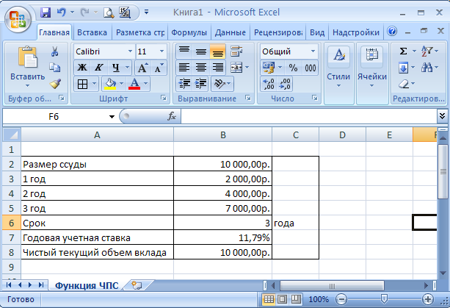
Рисунок 1 – Расчет годовой процентной ставки
Кроме того, для автоматизации составления таблицы в ячейку С6 введена формула
=ЕСЛИ(B6=1;"год";ЕСЛИ(И(B6>=2;B6<=4);"года";"лет"))
Нам необходимо найти такое значение годовой учетной ставки, при котором чистый текущий объем вклада будет равен 10 000 руб., то есть размеру ссуды. Сделаем это с помощью средства Подбор параметра.
Первоначально в ячейку В7 вводится произвольный процент, например, 3%. После этого выбираем
⇒для MS Office 2003 | команду Сервис → Подбор параметра
⇒для MS Office 2007 | вкладку на ленте Данные → Анализ «что-если» → Подбор параметров
и заполняем открывшееся диалоговое окно Подбор параметра, как показано на Рисунок2.
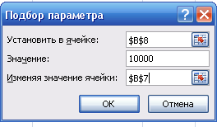
Рисунок 2 – Диалоговое окно Подбор параметра при расчете годовой процентной ставки

В поле Установить в ячейке даем ссылку на ячейку В8, в которой вычисляется чистый текущий объем вклада.
В поле Значение указываем размер ссуды.
В поле Изменяя значение ячейки даем ссылку на ячейку В7, в которой вычисляется годовая процентная ставка.
После нажатия кнопки ОК средство подбора параметров определит, при какой годовой процентной ставке чистый текущий объем вклада равен 10 000 руб. В нашем случае годовая учетная ставка равна 11,79%
ВЫВОД: Если банки предлагают более высокую годовую процентную ставку. То предлагаемая сделка Вам не выгодна.
Можно сделать расчет и другим способом.
Функция ЧПС связана с функцией ВСД (внутренняя ставка доходности).
Внутренняя норма доходности (англ. internal rate of return, общепринятое сокращение — IRR (ВНД)) — это процентная ставка, при которой чистый дисконтированный доход (NPV) равен 0. NPV рассчитывается на основании потока платежей, дисконтированного к сегодняшнему дню.
Иначе говоря, для потока платежей CF, где CF_{t} — платёж через t лет (t = 1,...,N) и начальной инвестиции в размере IC = − CF₀ внутренняя норма доходности IRR рассчитывается из уравнения:
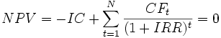
или
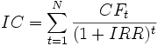
Синтаксис
ВСД (значения; прогноз)
Аргументы:
значения | Массив или ссылка на ячейки, содержащие числовые величины, для которых вычисляется внутренняя скорость оборота средств. Значения должны содержать по крайней мере одно положительное значение и одно отрицательное значение, для того, чтобы можно было вычислить внутреннюю норму доходности.
прогноз | Величина, о которой предполагается, что она близка к результату ВСД
Для вычислений ВСД MS Excel использует метод итераций. Если функция не может получить результат после 20 попыток, то выдается значение ошибки #ЧИСЛО!.
В большинстве случаев нет необходимости задавать прогноз с помощью функции ВСД. Если прогноз опущен, он полагается равным 0,1 (10%).
Если ВСД выдает значение ошибки или результат далек от ожидаемого, можно попытаться выполнить вычисления еще раз, но уже с другим значением аргумента прогноз
Задание
Самостоятельно решите выше приведенную задачу с помощью использования функции ВСД. Для этого надо изменить знак у одного из числовых параметров. Помните – если Вы платите деньги, то Excel подразумевает, что это число отрицательное.
Задания для самостоятельной работы
- Вас просят дать в долг Р ден. ед., и обещают возвращать по А руб. в течение n лет. При какой годовой процентной ставке эта сделка имеет смысл?
Вариант | n | P | А | ОТВЕТ
1 | 7 | 170 000 | 30 000 | 5,58%
2 | 8 | 200 000 | 31 000 | 5,04%
3 | 9 | 220 000 | 33 000 | 6,46%
4 | 10 | 300 000 | 34 000 | 2,34%
5 | 11 | 350 000 | 41 000 | 4,48%
6 | 7 | 210 000 | 32 000 | 1,64%
7 | 8 | 250 000 | 37 000 | 3,91%
8 | 9 | 310 000 | 40 000 | 3,10%
9 | 10 | 320 000 | 35 000 | 1,66%
10 | 11 | 360 000 | 41 000 | 3,96%

Примечание. Воспользуйтесь функцией ПС и надстройкой Подбор параметра.
- Вас просят дать в долг Р ден. ед., и обещают возвращать по А руб. в течение n лет; годовая процентная ставка при этом равна i%. Рассчитайте, при каком из данных трех вариантов возврата средств Вам выгодно дать деньги в долг
Вари-ант | P | 1 вариант |  |  | 2 вариант |  |  | 3 вариант |  |  | Ответ
 |  | n | А | i | n | А | i | n | А | i
1 | 165 000 | 7 | 29 000 | 9.23 | 8 | 30 000 | 9.17 | 7 | 30 000 | 5,6 |  | 3
2 | 200 000 | 7 | 33 000 | 3.74 | 9 | 31 000 | 5.71 | 8 | 31 000 | 6,12 |  | 2
3 | 220 000 | 8 | 35 000 | 5.0 | 9 | 33 000 | 6,7 | 6 | 40 000 | 2,54 |  | 1
4 | 300 000 | 10 | 34 000 | 2,8 | 10 | 35 000 | 2.7 | 8 | 45 000 | 4.24 |  | 2
5 | 350 000 | 8 | 48 000 | 5.04 | 11 | 42 000 | 4.94 | 11 | 41 000 | 5,1 |  | 1
6 | 210 000 | 7 | 33 000 | 2.44 | 7 | 32 000 | 2,35 | 8 | 32 000 | 2.4 |  | 3
7 | 250 000 | 8 | 38 000 | 4.92 | 8 | 37 000 | 2.61 | 8 | 37 500 | 4.24 |  | 2
8 | 310 000 | 9 | 40 000 | 3.1 | 8 | 40 000 | 4.02 | 7 | 49 500 | 2.65 |  | 3
9 | 320 000 | 10 | 35 000 | 1.66 | 11 | 31 000 | 2.01 | 12 | 30 500 | 2.13 |  | 1
10 | 360 000 | 11 | 41 000 | 3.96 | 12 | 40.5 | 4.11 | 13 | 40 000 | 5.72 |  | 2
Примечание. Воспользуйтесь функцией ПС и надстройкой Диспетчер сценариев.
- Вас просят дать в долг Р ден.ед., и обещают вернуть Р1 ден.ед. через год, Р2 ден. ед. – через 2 года и т.д., наконец Рn ден. ед. – через n лет.
При какой годовой процентной ставке эта сделка имеет смысл?

Вариант | n | P | Р₁ | Р₂ | Р₃ | Р₄ | Р₅
1 | 3 | 170 000 | 5 000 | 7 000 | 8 000
2 | 4 | 200 000 | 6 000 | 6 000 | 9 000 | 7 000
3 | 5 | 220 000 | 5 000 | 8 000 | 8 000 | 7 000 | 5 000
4 | 3 | 300 000 | 5 000 | 10 000 | 18 000
5 | 4 | 350 000 | 5 000 | 9 000 | 10 000 | 18 000
6 | 5 | 210 000 | 4 000 | 5 000 | 8 000 | 10 000 | 11 000
7 | 3 | 250 000 | 8 000 | 9 000 | 10 000
8 | 4 | 310 000 | 9 000 | 10 000 | 10 000 | 15 000
9 | 5 | 320 000 | 8 000 | 10 000 | 10 000 | 10 000 | 11 000
10 | 3 | 360 000 | 10 000 | 15 000 | 21 000

Лабораторная работа 17 Макросы

Цель занятия: научиться записывать макросы в MS Excel.
Норма времени: 2 часа
Методическое обеспечение: методические указания к практической работе

Теоретические сведения
Макрос – запись последовательности команд пользователя, которая может быть воспроизведена неограниченное число раз.
Использование макросов позволяет экономить время, так как избавляет от необходимости повторять одни и те же действия.
Создайте макрос, выполняющий следующие действия:
− рисует границы ячеек и выполняет заливку первой строки и первого столбца выделенного диапазона (рис. 57);
− для первого столбца и для первой строки диапазона устанавливает формат ячеек – текстовый, для последнего столбца – денежный, для остальных ячеек – числовой (число десятичных знаков – 0).
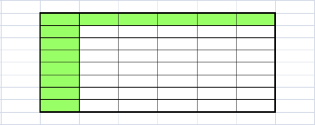
Рис. 57 –Вид таблицы после выполнения макроса
Назначьте данный макрос кнопке на панели быстрого доступа.
1. Запустите табличный процессор MS Office Excel 2007.
2. Для разрешения выполнения всех макросов выполните команду: вкладка ленты Разработчик ► группа ►Код ► кнопка►
3. В группе Параметры макросов выберите переключатель

4. Для записи макроса выполните команду: вкладка ленты Разработчик► группа► Код► кнопка►
5. В диалоговом окне Запись макроса (рис. 57) задайте имя макроса и сочетание клавиш для его вызова. Нажмите кнопку ОК.
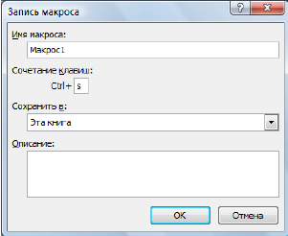
Рис. 58 –Диалоговое окно Запись макроса
6. Выполните команду: вкладка ленты Разработчик группа Код кнопка►
7. Выполните действия, которые должны быть записаны в макросе (обозначение границ ячеек, заливка, формат ячеек).
8. Завершив выполнение всех действий, щелкните по кнопке ►
9. Проверьте работу макроса. Установите курсор в нужное место и выполните команду: вкладка ленты Разработчик ► группа►Код►кнопка► 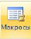.
10. В диалоговом окне Макрос (рис. 59) выберите имя макроса и нажмите кнопку Выполнить.
11. Щелкните по кнопке Office . В диалоговом окне Параметры Excel выберите категорию Настройка. В поле Выбрать команды из установите Макросы.

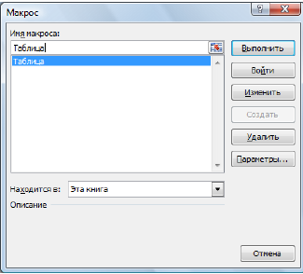
Рис. 59 –Диалоговое окно Макрос
12. Найдите Ваш макрос и нажмите кнопку Добавить.
13. Измените символ кнопки.
14. Нажмите кнопку ОК.
15. Создайте макрос, который для заданной матрицы размером 10х10 считает наибольший, наименьший элементы и количество нулевых элементов.
Назначьте макрос кнопке на панели быстрого доступа

Лабораторная работа 18 Освоение технологии конструирования и связывания реляционных таблиц
Цель занятия: Научиться создавать и связывать таблицы реляционной базы данных
Норма времени: 4 часа
Методическое обеспечение: методические указания к практической работе
Теоретические сведения
СУБД MS-ACCESS имеет следующую структуру:
- таблицы – для постоянного хранения данных;
- запросы – для вызова данных из таблиц по определенному шаблону и их дальнейшей обработки;
- формы – для удобного ввода и просмотра данных;
- отчеты – для удобного вывода заданной информации на печать;
- макросы – для задания свойств открываемых объектов и настройки порядка их работы;
- модули – для упрощения вызова, ранее созданных функций.
Таблицы состоят из полей и записей. Полями называются столбцы, а строки – записями. Внести запись в таблицу означает заполнить данными какую-нибудь строку. Чтобы создать таблицу необходимо определить ее поля, типы данных этих полей и, иногда, некоторые дополнительные свойства этих полей. Не все данные занимают в компьютере одинаковое место. Для их компактного хранения необходимо четко определить: что это текст или число, дата или логический символ. В базах данных под каждый тип данных резервируется некоторое пространство, и если известно наперед, что оно не будет использовано до конца, его необходимо уменьшить. Как это сделать вы увидите по ходу выполнения данной работы.
В процессе ввода данных очень часто возникает необходимость защитить оператора от ошибки и разграничить доступ к важной информации. Для этого данные разных категорий разделяют по разным таблицам, кроме этого, как правило, такое разделение позволяет более компактно хранить информацию. Данные в главной таблице индексируют и, используя эти индексы, связывают с подчиненными таблицами. Базы данных с такими связями называют реляционными
Ход работы
Запустите программу MS ACCESS.
В появившемся диалоговом окне, установите флажок напротив опции «новая база данных» и подтвердите операцию.
В следующем диалоговом окне вы должны выбрать папку для базы данных и задать ее имя (Европа).
На экране появится окно с шестью вкладками, это и есть ваша база данных (она пока пустая).
Перейдите на вкладку «таблицы».
Щелкнете мышью по кнопке «создать»
В появившемся диалоговом окне, выберите режим создания (конструктор) и подтвердите данную операцию.
В столбец «имя поля» мы будем заносить имена столбцов нашей будущей таблицы (при этом нельзя использовать некоторые символы, в том числе точки и запятые). В столбце «тип данных» будем выбирать (используя кнопку вызова списка) тип данных. А то, что заносится в столбец «описание» затем появляется, в виде комментариев, в строке состояния (для проверки в одной из строк этого столбца напишите фразу: моя первая база данных).
Как видно, из ниже перечисленных данных, нам необходимо создать следующие поля:
Название поля | Тип данных
Код страны | Счетчик
Страна | Текстовый
Столица | Текстовый
Площадь | Числовой
Население | Числовой
Религия | Текстовый
Деньги | Текстовый
Строй | Текстовый
Данные для ввода:

Албания
Площадь, 28 748 кв. км
Столица , Тиpана
Число жителей , 3 149 000
Основная pелигия , Атеизм
Денежная единица, Лек
Гос. стpой Pеспублика
Андоppа
Площадь, 468 кв. км
Столица Андоpра-ла-Вьеха
Число жителей 51 400
Основная pелигия Хpистианство (католики)
Денежная единица Фpанк
Гос. стpой Княжество
Бельгия
Площадь, 30 518 кв. км
Столица Бpюссель
Число жителей 9 865 000
Основная pелигия Хpистианство (католики)
Денежная единица Фpанк
Гос. стpой Монаpхия
Болгаpия
Площадь, 110 994 кв. км
Столица София
Число жителей 8 978 000
Основная pелигия Хpистианство (пpавославные)
Денежная единица Лев
Гос. стpой Pеспублика
Дания
Площадь, 43 092 кв. км
Столица Копенгаген
Число жителей 5 130 000
Основная pелигия Хpистианство (пpотестанты)
Денежная единица Кpона
Гос. стpой Монаpхия
Финляндия
Площадь, 338 145 кв. км
Столица Хельсинки
Число жителей 4 952 000
Основная pелигия Хpистианство (пpотестанты)
Денежная единица Маpки
Гос. стpой Pеспублика
Фpанция
Площадь, 543 965 кв. км
Столица Паpиж
Число жителей 55 860 000
Основная pелигия Хpистианство (католики)
Денежная единица Фpанк
Гос. стpой Pеспублика
Гpеция
Площадь, 131 957 кв. км
Столица Афины
Число жителей 10 055 000
Основная pелигия Хpистианство (пpавославные)
Денежная единица Дpахма
Гос. стpой Pеспублика
Иpландия
Площадь, 70 285 кв. км
Столица Дублин
Число жителей 3 553 000
Основная pелигия Хpистианство (католики)
Денежная единица Фунт
Гос. стpой Pеспублика
Исландия
Площадь, 103 000 кв. км
Столица Pейкьявик
Число жителей 248 000
Основная pелигия Хpистианство (пpотестанты)
Денежная единица Кpона
Гос. стpой Pеспублика
Италия
Площадь, 301 277 кв. км
Столица Pим
Число жителей 57 401 000
Основная pелигия Хpистианство (католики)
Денежная единица Лиpа
Гос. стpой Pеспублика
Югославия
Площадь, 255 804 кв. км
Столица Белгpад
Число жителей 23 591 000
Основная pелигия Хpистианство (пpавославные)
Денежная единица Динаp
Гос. стpой Pеспублика
Лихтенштейн
Площадь, 160 кв. км
Столица Вадуц
Число жителей 27 840
Основная pелигия Хpистианство (католики)
Денежная единица Фpанк
Гос. стpой Монаpхия
Люксембуpг
Площадь, 2 586 кв. км
Столица Люксембуpг
Число жителей 372 000
Основная pелигия Хpистианство (католики)
Денежная единица Фpанк
Гос. стpой Герцогство
Мальта
Площадь, 316 кв. км
Столица Валлетта
Число жителей 347 000
Основная pелигия Хpистианство (католики)
Денежная единица Фунт
Гос. стpой Pеспублика
Монако
Площадь, 2 кв. км
Столица Монако
Число жителей 28 000
Основная pелигия Хpистианство (католики)
Денежная единица Фpанк
Гос. стpой Княжество
Нидеpланды
Площадь, 41 863 кв. км
Столица Амстеpдам
Число жителей 14 741 000
Основная pелигия Хpистианство (католики)
Денежная единица Флоpин
Гос. стpой Монаpхия
Ноpвегия
Площадь, 323 878 кв. км
Столица Осло
Число жителей 4 202 000
Основная pелигия Хpистианство (пpотестанты)
Денежная единица Кpона
Гос. стpой Монаpхия
Польша
Площадь, 312 683 кв. км
Столица Ваpшава
Число жителей 37 864 000
Основная pелигия Хpистианство (католики)
Денежная единица Злотый
Гос. стpой Pеспублика
Поpтугалия
Площадь, 92 389 кв. км
Столица Лиссабон
Число жителей 10 349 000
Основная pелигия Хpистианство (католики)
Денежная единица Эскудо
Гос. стpой Pеспублика
Pумыния
Площадь, 237 500 кв. км
Столица Бухаpест
Число жителей 23 014 000
Основная pелигия Хpистианство (пpавославные)
Денежная единица Леи
Гос. стpой Pеспублика
Сан-Маpино
Площадь, 61 кв. км
Столица Сан-Маpино
Число жителей 22 830
Основная pелигия Хpистианство (католики)
Денежная единица Лиpа
Гос. стpой Pеспублика
Швейцаpия
Площадь, 41 293 кв. км
Столица Беpн
Число жителей 6 626 000
Основная pелигия Хpистианство (католики)
Денежная единица Фpанк
Гос. стpой Pеспублика
Испания
Площадь, 504 783 кв. км
Столица Мадpид
Число жителей 38 996 000
Основная pелигия Хpистианство (католики)
Денежная единица Песета
Гос. стpой Монаpхия
Великобpитания
Площадь, 244 110 кв. км
Столица Лондон
Число жителей 57 006 000
Основная pелигия Хpистианство (пpотестанты)
Денежная единица Фунт
Гос. стpой Монаpхия
Швеция
Площадь, 449 964 кв. км
Столица Стокгольм
Число жителей 8 415 000
Основная pелигия Хpистианство (пpотестанты)
Денежная единица Кpона
Гос. стpой Монаpхия
Чехия
Площадь, 127 900 кв. км
Столица Пpага
Число жителей 15 604 000
Основная pелигия Хpистианство (католики)
Денежная единица Кpона
Гос. стpой Pеспублика
Венгpия
Площадь, 93 031 кв. км
Столица Будапешт
Число жителей 10 591 000
Основная pелигия Хpистианство (католики)
Денежная единица Фоpинт
Гос. стpой Pеспублика
Геpмания
Площадь, 357 042 кв. км
Столица Бонн
Число жителей 77 370 000
Основная pелигия Хpистианство (пpотестанты)
Денежная единица Маpка
Гос. стpой Pеспублика
Австpия
Площадь, 83 857 кв. км
Столица Вена
Число жителей 7 557 000
Основная pелигия Хpистианство (католики)
Денежная единица Шиллинг
Гос. стpой Pеспублика

После ввода полей и типов данных желательно задать ключевое поле. Так как, значения в ключевом поле должны быть уникальными, т.е. не повторяющимися, то в этом качестве следует выбрать поле код страны.
Для этого необходимо щелкнуть правой клавишей мыши по заданному полю и, в появившемся меню, выполнить команду ключевое поле.
Закройте окно конструктора и, при запросе о сохранении задайте имя Страны Европы.
Откройте таблицу для заполнения данными. (Заметьте, что поле с типом данных счетчик будет заполняться самостоятельно).
Посчитайте максимальное количество символов в каждом из полей с текстовыми данными и, на всякий случай, прибавьте к значениям 5.
Откройте таблицу в режиме конструктора.
По очереди, переводя текстовый курсор в каждое из текстовых полей, задайте в окне свойств поля его размер (значения из пункта 10).
Просмотрите, какие еще настройки можно задавать текстовым полям.
Просмотрите, какие настройки можно задавать другим полям.
Закройте таблицу с сохранением.
Сохраните данную базу данных на дискете для следующей лабораторной работы. В отличии, от ранее изученных программ, для этого необходимо закрыть ACCESS и скопировать файл базы одним из средств Windows.
Разделение данных на две таблицы
- Откройте базу данных Европа
- Создайте таблицу Религия с полями:
Название поля | Тип данных
Код_религии | Счетчик
Религия | Текстовый

- Поле Код_религии сделайте ключевым
- Создайте таблицу Строй с полями:
Название поля | Тип данных
Код_строя | Счетчик
Строй | Текстовый
- Поле Код_строя сделайте ключевым
- Заполните эти таблицы (таким образом, напротив каждой религии и каждого строя будет стоять его код)
- Откройте таблицу Страны Европы и замените названия в полях Строй и Религия на соответствующие им коды в ранее созданных таблицах (для автоматизации попробуйте использовать команду замены из меню правка)
- Откройте таблицу Страны Европы в режиме конструктора
- Для полей Строй и Религия измените тип данных на числовой
- Одновременно установив им размер поля Длинное целое (так как связываемые поля, как правило, должны иметь одинаковый тип данных)
Установка связи между двумя таблицами
- Выполните команду Схема данных из меню Сервис
- В диалоговом окне добавления таблиц добавьте в схему все три таблицы
- На поле Код_религии таблицы Религия нажмите левую клавишу мыши и удерживая ее перетащите на поле Религия таблицы Страны Европы
В появившемся диалоговом окне необходимо установить нужную связь: флажок напротив опции обеспечение целостности данных означает, что перед тем как занести данные в подчиненную таблицу, программа будет проверять их на соответствие главной. (Таблица Страны Европы является подчиненной для таблиц Религия и Строй). Флажок напротив опции каскадное обновление связанных полей означает, что изменения в главной таблице автоматически будут влиять на подчиненную. Флажок напротив опции каскадное удаление связанных полей означает, что поля удаленные в главной таблице будут удалены и в подчиненной.
- Установите все эти флажки
- Аналогичную операцию проделайте с таблицами Страны Европы и Строй (Если связь не устанавливается, еще раз проверьте типы данных связываемых полей)
- Закройте схему с сохранением
- Попробуйте в таблице Страны Европы в полях Строй и Религия поменять коды на несуществующие в главных таблицах. Получилось? Почему?
- Сохраните базу данных.
Контрольные вопросы
- Что называется базой данных?
- Чем поле отличается от записи?
- Какие основные функции СУБД и что это такое?
- Какие структуры ACCESS вы знаете?
- Для чего служит структура "таблица"?
- Для чего данным задаются различные типы?
- Что можно настроить в свойствах поля таблицы?
- Для чего данные разбивают на несколько таблиц?
- Какое необходимое условие для создания связи с обеспечением целостности данных?
- Каким образом при разбиении достигается компактность хранения информации?

Лабораторная работа 19 Конструирование и использование запросов на выборку и изменение базы данных
Цель занятия: Научиться конструировать и использовать запросы к реляционной базы данных
Норма времени: 4 часа
Методическое обеспечение: методические указания к практической работе
Теоретические сведения
Таблицы только хранят данные, но необходимо иметь возможность выбрать заданные данные из нескольких таблиц. Именно для этого служат запросы на выборку.
В запросах на выборку данные могут: отбираться по многим критериям; сортироваться; с ними могут производиться вычислительные операции.
Запрос это временная таблица. Это значит, что данные в них не хранятся постоянно, а только временно вызываются из таблиц, по заранее заданному шаблону, в момент активизации запроса. Таким образом, в базе данных постоянно хранится только шаблоны вызова данных (временные таблицы удаляются после закрытия запроса), а сама информация не дублируется.
Во время создания, в запросе необходимо оставить ссылки на таблицы откуда будут вызываться данные (добавление таблиц в запрос). Если нужная таблица не добавлена, то перед открытием запроса, требуемые данные будут запрашиваться в диалоге.
Ход работы
Часть 1. Создание запроса
- Откройте базу данных Европа
- Перейдите на вкладку Запросы
- Создайте запрос, выбрав режим конструктора (появится окно конструктора запроса с диалоговым окном добавления таблиц. Окно добавления таблиц можно вызвать командой Добавить таблицу из меню Запрос).
- Добавьте в запрос все три таблицы
- Убедитесь, что между добавленными таблицами автоматически установилась связь (смотри рисунок)
Теперь необходимо выбрать поля для запроса. Из таблицы Страны Европы возьмем поля: Страна, Столица, Площадь, Население, Деньги. Из таблицы Строй поле Строй, а из таблицы Религия поле Религия. Это вызвано тем, что последние два поля в таблице Страны Европы хранятся в кодовом виде, а в запросе мы можем позволить себе удобный просмотр.

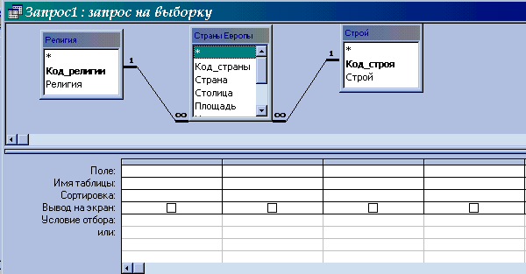
- Первое поле добавьте, произведя двойной щелчок по нему в таблице
- Второе перетащите, используя мышь (есть и третий способ, но он менее удобен).
- Остальные поля добавьте любым способом.
- Закройте запрос, при закрытии задав ему имя Основной
- Откройте запрос и просмотрите какие данные он выводит
- Закройте запрос
Теперь наша задача настроить запрос на различные условия выборки. Обычно для этого используют один запрос, меняя эти условия. Но для проверки выполненной работы, мы создадим несколько запросов (на каждое условие по запросу). Чтобы не создавать заново почти одинаковые запросы удобно несколько раз скопировать Основной через буфер обмена.
Для того, чтобы вывести в запросе только страны с определенной религией необходимо в поле запроса Религия в сроку Условие отбора ввести эту религию. Аналогично для любого поля.
Для того, чтобы запретить странам с определенной религией выводиться в запросе необходимо в данном поле и уже указанной строке ввести заданную религию, но перед ней поставить оператор Not.
Для того, чтобы вывести страны с населением больше 1000000, достаточно в поле Население в строку Условие отбора ввести >1000000. Кстати для условий предусмотрено две строки, поэтому для одного поля можно вводить два условия.
Можно сделать так, чтобы перед выводом запроса программа просила ввести данные, строки с которыми будут выведены. Для этого в нужном поле, в указанной строке надо ввести [Введите данные для отбора]. Выражение в скобках может быть любым, но именно оно появится в диалоговом окне.
Для того, чтобы находить в поле не конкретное значение, а только его фрагмент используют оператор Like. Его ставят впереди заданного фрагмента, а до или после фрагмента, в этом случае, можно использовать звездочки маски. Этот оператор не всегда корректно работает, если офис давно не переустанавливался.
- Выделите запрос Основной (он должен быть закрыть)
- Скопируйте его в буфер обмена
- Вставьте его в базу 6 раз, задавая имена созвучные следующим ниже заданиям.
- Создайте запрос, выводящий страны с Православием
- Создайте запрос, не выводящий страны с Православием
- Создайте запрос, выводящий страны с населением более 10000000 и менее 200000000
- Создайте запрос, выводящий страны с населением более 3000000 и площадью менее 30000 кв. км.
- Создайте запрос, спрашивающий: страны с какой денежной единицей вывести на экран?
- Создайте запрос, выводящий страны с денежной единицей, содержащей букву к
Часть 2. Создание вычисляемого запроса (подготовительный этап)
- Создайте базу данных Магазин
- Создайте таблицу Товар по приведенному ниже примеру.
код товара | товар | цена поставки $
1 | монитор | 150,00
2 | винчестер | 120,00
3 | CD-ROM | 70,00
4 | халява | 1,00
счетчик текстовый числовой типы данных
- Создайте таблицу Продажа товара по дате по приведенному ниже примеру
Примечание 1: после задания типа данных для поля наценка переведите текстовый курсор в поле Размер поля и с помощью кнопки выпадающего списка выберите режим С плавающей точкой (4 байт).
Примечание 2: после задания типа данных для поля дата переведите текстовый курсор в поле Формат поля и с помощью кнопки выпадающего списка выберите режим Краткий формат даты.
код товара | количество | наценка | дата
1 | 5 | 0,2 | 04.10.99
1 | 5 | 0,2 | 05.10.99
2 | 2 | 0,2 | 04.10.99
3 | 10 | 0,2 | 04.10.99
4 | 2 | 0,02 | 02.10.99
числовой числовой числовой дата/время типы данных

- Создайте таблицу Курс доллара по приведенному ниже примеру
дата | курс $
04.10.99 | 25р.
05.10.99 | 26р.
06.10.99 | 27р.
02.10.99 | 24р.
03.10.99 | 0р.
дата/время денежный типы данных

Используя команду Схема данных из меню Сервис свяжите таблицы Товар и Продажа товара по дате по полю код товара
Создайте в режиме Конструктора запрос прибыль по дате за вид товара с полями товар из таблицы Товар и дата из таблицы Курс доллара.
ВНИМАНИЕ: Убедитесь, что в запрос вставлены сами эти таблицы.
Кроме того, для дальнейшей работы необходимо, чтобы в этот запрос была вставлена таблица Продажа товара по дате.
Установите (перетаскиванием мыши) связь между полями Дата таблиц Продажа товара по дате и Курс доллара.
Сохраните запрос под указанным именем.
Часть 2 (построение вычисляемого поля)
Наша задача (как видно из названия запроса) построить в следующем столбце данного запроса выражение для учета прибыли по виду товара за определенную дату в рублях. Для этого необходимо умножить столбец цен в долларах на курс доллара по датам умножить получившееся произведение на столбец коэффициентов наценки и умножить на количество проданного товара по дате.
Решение задачи:
Откройте запрос прибыль по дате за вид товара в режиме конструктора.
Установите текстовый курсор в строку Поле свободного столбца и щелчком правой клавиши мыши на нем вызовите контекстное меню.
- 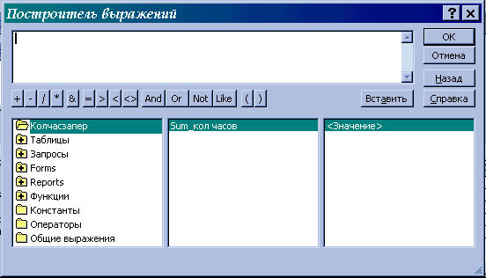Выполните команду Построить
Примечание: появится диалоговое окно Построитель выражений (смотри рисунок).

- В данном диалоговом, открывая папки Таблицы и Запросы, а затем заданные таблицы и запросы, необходимо кнопкой вставить вставлять в окно нужные поля (из этих таблиц и строк), а также знаки необходимых математических операций.
- Подготовив выражение, как указано в описании ко второй части, нажать подтверждающую клавишу.
- Установить флажок (щелчком мыши) в поле Вывод на экран создаваемого столбца.
- Сохраните измененный запрос (Файл – сохранить).
- Переведите текстовый курсор в начало строки Поле созданного столбца.
- Удалите название поля ( Выражение1 ), сохранив двоеточие.
- Введите заданное название поля: прибыль по дате за вид товара
- В меню Вид выполните команду Режим таблицу
- Если построенное поле выводит данные закройте запрос с сохранением, иначе закройте без сохранения.
Мы добились учета прибыли магазина по виду товара за определенную дату. Теперь необходимо учесть полную прибыль магазина по дате. Для этого применяется функция группировки в создаваемом запросе. В такой запрос обычно вставляют поле или поля по которым будет производиться группировка и поле которое по этим группировкам необходимо учитывать. В нашем случае группировать мы будем по полю Дата а учитывать (применяя функцию суммы) поле построенное в предыдущем запросе.
Решение задачи:
- Создать запрос, добавив в него только предыдущий запрос (из него будут браться данные).
- Вставить из него поля Дата и поле построенное в предыдущем запросе.
- Выбрать на панели инструментов или в контекстном меню операцию группировки (в запросе должна добавиться строка Групповая операция:)
- Установить текстовый курсор в ячейку на пересечении этой строки и столбца, построенного в предыдущем запросе.
- Щелкнуть в ней по кнопке выпадающего списка и выбрать из него функцию sum.
- Закрыть запрос с сохранением.
Контрольные вопросы
- Для чего служат запросы на выборку?
- Почему запросы не занимают в базе данных много места?
- По какому количеству критериев можно отбирать информацию в одном поле запроса?
- Для чего в запрос вставляют ссылки на таблицы?
- Какие способы вставки полей в запрос вы знаете?
- Для чего служит оператор Like?
- Как вызывается контекстное меню?
- Для чего предназначена операция группировки?
- Что значит связать поля с сохранением целостности данных?
- Можно ли установить такую связь между полями с разными типами данных; и если нет то почему?

Лабораторная работа 20 Конструирование и использование форм
Цель занятия: Научиться создавать формы в MS Access
Норма времени: 4 часа
Методическое обеспечение: методические указания к практической работе
Теоретические сведения
Форма – это структура базы данных, позволяющая удобно вводить и обрабатывать заданную информацию. Очень часто, для компактного хранения информации, требуется заносить в таблицу код объекта, а не его имя. Таким примеров может служить таблица Продажа товара по дате из предыдущей лабораторной работы. Заполнение таких таблиц, особенно для рядовых операторов, было бы связано с большими проблемами. К счастью, формы позволяют, выбирая из списка имена объектов, вставлять в таблицы их коды. Возможности форм необъятны для данного практикума. В нем мы познакомимся лишь с некоторыми из них. Кроме того, в этой работе мы познакомимся с некоторыми элементами визуального программирования. Когда берутся готовые элементы управления (поля, поля со списками, кнопки и т.п.) и затем им задаются определенные свойства, а также связи с данными, находящимися в таблицах и запросах. Данная тема будет продолжена и в следующих работах.
Ход работы
Часть 1 (подготовка)
- Откройте базу данных Магазин.
- Убедитесь в наличии следующих ниже таблиц.
Товар.
код товара | товар | цена поставки $
1 | монитор | 150,00
2 | винчестер | 120,00
3 | CD-ROM | 70,00
4 | халява | 1,00
счетчик текстовый числовой типы данных

Продажа товара по дате
код товара | количество | наценка | дата
1 | 5 | 0,2 | 04.10.99
1 | 5 | 0,2 | 05.10.99
2 | 2 | 0,2 | 04.10.99
3 | 10 | 0,2 | 04.10.99
4 | 2 | 0,02 | 02.10.99
числовой числовой числовой дата/время типы данных

Курс доллара
дата | курс $
04.10.99 | 25р.
05.10.99 | 26р.
06.10.99 | 27р.
02.10.99 | 24р.
03.10.99 | 0р.
дата/время денежный типы данных

- Проверьте (в схеме данных ) установку связи между полями код товара в таблицах Товар и Продажа товара по дате.
Часть 2 (создание формы)
Формы и отчеты довольно сложные структуры баз данных, поэтому, обычно, их создают в режиме Мастера и дорабатывают в режиме конструктора. Так поступим и мы.
- Перейдите на вкладку формы.
- Щелкните по кнопке создать и выберите режим мастер форм.
- В поле со списком Таблицы/запросы выберите таблицу – источник Продажа товара по дате.
- Используя клавишу « >> », перенесите все поля данной таблицы из окна доступные поля в окно выбранные поля и перейдите к следующему диалоговому окну.
- В нем установите флажок напротив опции в один столбец и перейдите к следующему диалоговому окну.
- Выберите в нем оформление и перейдите к следующему диалоговому окну.
- В последнем окне задайте имя форме и нажмите на кнопку Готово.
Вы создали форму, которая позволяет чуть более удобно вводить данные в таблицу Продажа товара по дате.
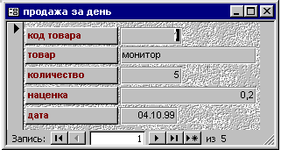
Кнопка перехода к следующей записи
Кнопки перехода к первой и последней записям
Кнопка перехода к новой записи

Но для ее заполнения необходимо помнить коды всех товаров. Поэтому наша следующая задача обеспечить удобный ввод данных в поле код товара таблицы Продажа товара по дате.

Часть 3 (доработка формы)
Мы должны обеспечить, чтобы при вводе названия товара в нашей форме, в таблицу заносился его код.
- Откройте вашу форму в режиме конструктора.
- Выделите поле код товара и удалите его, используя клавишу Delete.
- Найдите, в окне программы, панель элементов и перепишите возможные для вставки объекты.
- Из них (щелчком мыши) выберете поле со списком.
- Подведите курсор мыши к предполагаемому месту вставки нового поля (учтите, что слева от него автоматически вставится заголовок).
- Нажмите левую клавишу мыши, и удерживая ее, растяните объект как рисунок (после того, как вы отпустите ее, у вас появится первое окно диалога) .
- Ознакомьтесь с ним и установите флажок напротив нужной опции (первая).
- Нажав клавишу Далее, перейдите к следующему диалоговому окну.
- В нем выберите таблицу, откуда будет браться наименование товара.
- В следующем диалоговом окне, выберите два поля (из одного будут браться коды товаров, а благодаря другому, вы сумеете видеть, при этом, названия этих товаров).
- Подсказка: эти поля код товара и товар.
- Со следующим диалоговым окном просто ознакомьтесь.
- В следующем выберите опцию Сохранить в поле и, используя кнопку вызова списка, выберите из него код товара.
- В последнем окне задайте подпись созданного поля ( товар ).
- Закройте форму с сохранением.
- Откройте ее и произведите ввод новой записи.
- Проверьте, что занеслось в таблицу Продажа товара по дате в поле код товара.
Контрольные вопросы
- Для чего служит структура Формы?
- Какие элементы можно вставлять в форму в режиме конструктора?
- Как в форме осуществляется переход между записями?
- Подумайте, какие недостатки есть у созданной вами формы?

Часть 4. (задание свойств формы и её полей )
Один из контрольных вопросов звучал так: «Подумайте, какие недостатки есть у созданной вами формы?»; ответ прост:
- желая добавить новые записи, вы можете испортить предыдущие;
- порядок ввода полей записи нарушен созданием нового поля;
- шрифт мелок и невыразителен.
Как же убрать эти и подобные им недостатки?
У большинства объектов: Windows и программ этой операционной системы, есть возможность задания неких параметров (свойств). Самый простой способ для их изменения - это вызвать диалоговое окно щелчком правой клавиши мыши на заданном объекте (контекстное меню).
- Сделайте две копии своей формы. Для этого:
1.1в меню правка выберите команду копировать;
1.2 в меню правка выберите команду вставить;
1.3 в появившемся диалоговом окне, задайте имя ввод новых данных;
1.4 повторите команду вставить и задайте имя удаление записей;
1.5 своей первой форме задайте имя редактирование данных.
- Откройте форму ввод новых данных в режиме конструктора.
- Щелкните правой клавишей мыши на заголовке окна формы.
- Выберите, из контекстного меню, команду свойства.
- В появившемся диалоговом окне, перейдите на вкладку все.
- Переведите текстовый курсор в строку разрешить изменение и, используя кнопку вызова списка, выберите нет.
- Аналогичную операцию проделайте в строке разрешить удаление.
- Закройте форму с сохранением, откройте ее и попробуйте:
- изменить запись;
- удалить запись;
- добавить запись.
- Подумайте: какие изменения надо внести в две другие формы.
- Сделайте их.
- Откройте одну из форм в режиме конструктора.
- Вызовите, на заголовке ее окна. контекстное меню.
- Выполните команду последовательность перехода.
- В появившемся диалоговом окне измените последовательность так, чтобы поля шли как они расположены внутри формы.
- Проверьте сделанные изменения.
- Откройте любую форму в режиме конструктора.
- Вызовите контекстное меню на одном из полей формы.
- Выполните команду свойства и, в появившемся окне попробуйте самостоятельно изменить величину шрифта.
Контрольные вопросы
- Как вызвать диалоговое окно свойств объекта?
- Как вы думаете: какие команды содержит контекстное меню?
- Какие команды вы использовали при размножении форм?
- Что вы еще смогли изменить в форме?

Лабораторная работа 21 Конструирование и использование отчётов
Цель занятия: Научиться создавать и использовать отчётов MS Access
Норма времени: 2 часа
Методическое обеспечение: методические указания к практической работе
Теоретические сведения
Одной из основных задач создания и использования БД является предоставление пользователям необходимой информации на основе существующих данных. В MS Асcess для этих целей предназначены формы и отчеты. Отчеты позволяют выбрать из БД требуемую пользователем информацию и оформить ее в виде документов, которые можно просмотреть и напечатать. Источником данных для отчета может быть таблица или запрос. Кроме данных, полученных из таблиц, в отчете могут отображаться вычисленные по исходным данным значения, например, итоговые суммы.
Отчеты и формы MS Access имеют много общего. Однако, в отличие от форм, отчеты не предназначены для ввода и редактирования данных в таблицах. Они позволяют лишь просматривать и печатать данные. В отчете невозможно изменить исходные данные с помощью элементов управления, как это можно сделать с помощью форм.
Далее вы научитесь создавать отчеты в БД и подготовите отчеты по результатам решения всех задач, поставленных перед БД Завод.
2. Создание отчета с помощью Мастера отчетов
Одним из простых и быстрых способов создания отчетов является использование Мастера отчетов. С его помощью можно создавать отчеты, содержащие поля из одной и более таблиц или запросов.
ЗАДАНИЕ 1
В области переходов щелкните по названию того объекта базы данных (таблицы или запроса), который должен использоваться в качестве источника данных для нового отчета. Для приведенного примера щелкните имя таблицы Ассортимент.
Щелкните по вкладке Создание.
В группе Отчеты щелкните по кнопке Мастер отчетов. На экране появится первое диалоговое окно Мастера отчетов (рисунок 1), в котором нужно выбрать исходную таблицу или запрос и определить набор полей для нового отчета.
Раскройте список Таблицы и запросы и выберите название объекта базы данных (таблицы или запроса), который должен использоваться в качестве источника данных для создания отчета. В примере вы создаете отчет на основе таблицы Ассортимент, поэтому в поле Таблицы и запросы оставьте значение по умолчанию.
В списке Доступные поля отметьте поля таблицы, которые должны быть включены в новый отчет. Для отчета по таблице Ассортимент, необходимо выбрать все поля кроме поля «Код» (рисунок 2).
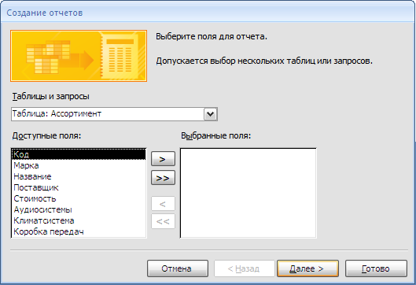
Рисунок 1 – Первое окно Мастера отчетов

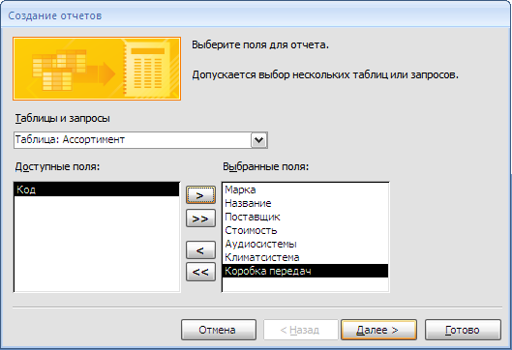
Рисунок 2 – Выбор полей таблицы Ассортимент

Нажмите кнопку Далее. Перед вами откроется второе окно Мастера отчетов (рисунок 3).
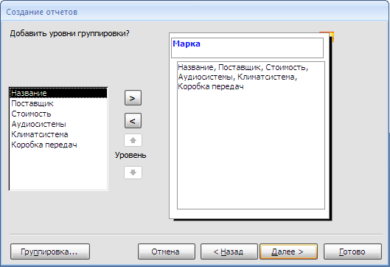
Рисунок 3 – Выбор уровня группировки

При необходимости можно выбрать уровни группировки отчета:
Чтобы добавить уровень группировки по полю, щелкните по названию поля в списке доступных полей и нажмите кнопку ;
Чтобы изменить порядок уровней группировки, используйте кнопку для перемещения уровня группировки на одну позицию вверх или кнопку для перемещения на одну позицию вниз;
Чтобы удалить уровень группировки по полю, щелкните название уровня на образце представления данных отчета и нажмите кнопку .
Добавьте уровень группировки по полю «Марка», как показано на рисунке 3.
Нажмите кнопку Далее. На экране появится третье окно Мастера отчетов (рисунок 4).
Установите желаемый порядок сортировки данных отчета. В окне Мастера вы можете выбрать до четырех полей сортировки, установив сортировку по возрастанию или по убыванию в каждом из отмеченных полей.
Выберите поле «Стоимость» для сортировки по возрастанию (рисунок 5).
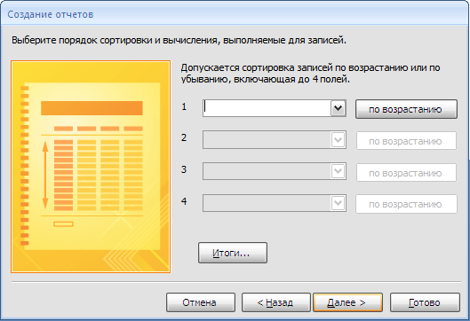
Рисунок 4 – Третье окно Мастера отчетов

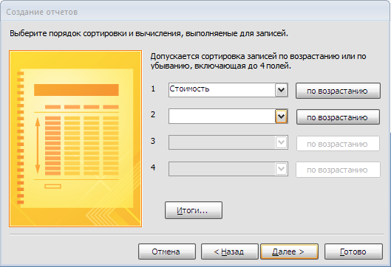
Рисунок 5 – Выбор поля для сортировки
.
Нажмите кнопку Далее. На экране появится четвертое окно Мастера отчетов (рисунок 6).
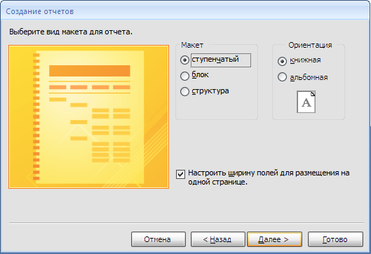
Рисунок 6 – Четвертое окно Мастера отчетов

В группе Макет выберите вид макета отчета, отметив один из предложенных вариантов:
Ступенчатый – при установке этого переключателя новый отчет будет оформлен по макету «Ступенчатый»;
Блок – при установке этого переключателя новый отчет будет оформлен по макету «Блок»;
Структура – при установке этого переключателя новый отчет будет оформлен по макету «Структура».
Для вашего примера оставьте макет Ступенчатый, предложенный по умолчанию.
В группе Ориентация выберите ориентацию страницы отчета, отметив один из предложенных вариантов:
Книжная – при установке этого переключателя новый отчет будет иметь книжную ориентацию;
Альбомная – при установке этого переключателя новый отчет будет иметь альбомную ориентацию.
Если вы не хотите чтобы ширина полей подстраивалась под ширину страницы отчета, снимите флажок Настроить ширину полей для размещения на одной странице. По умолчанию этот флажок установлен, и поля отчета имеют такую ширину, чтобы все они смогли разместиться на одной странице.
Оставьте все значения по умолчанию. Нажмите кнопку Далее. Перед вами откроется пятое окно Мастера отчетов (рисунок 7).
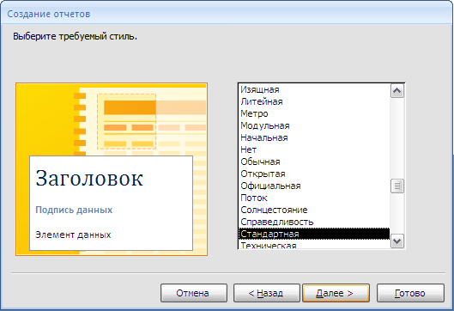
Рисунок 7 – Пятое окно Мастера отчетов
В предложенном списке выберите желаемый стиль оформления отчета. Для просмотра образца стиля щелкните по названию стиля в списке. В вашем случае оставьте стиль оформления Стандартный и нажмите кнопку Далее. Перед вами откроется последнее окно Мастера отчетов (рисунок 8).
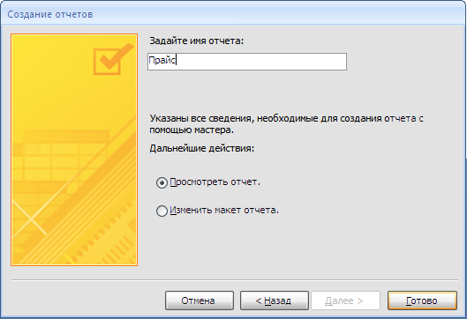
Рисунок 8 – Последнее окно Мастера отчетов
Введите название нового отчета в верхнее поле ввода. Для вашего примера введите название «Прайс».
В группе Дальнейшие действия оставьте вариант Просмотреть отчет, выбранный по умолчанию. В этом случае сразу после завершения работы Мастера можно будет просмотреть результирующий вид созданного отчета.
Нажмите кнопку Готово. Новый отчет будет сохранен в текущей базе данных. В рабочей области Access 2007 откроется окно предварительного просмотра созданного отчета. Результат предварительного просмотра представлен на рисунке 9.
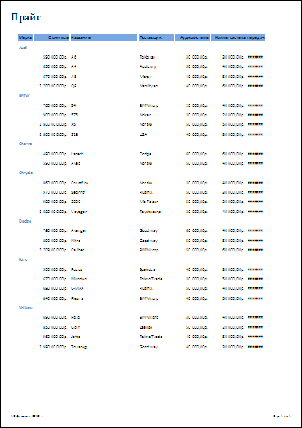
Рисунок 9 – Предварительный просмотр отчета «Прайс»
Если в некоторых полях отчета вместо данных из таблицы отображается набор решеток (######), то ничего страшного. Просто длина записи слишком большая и не вписывается в отведенную для нее позицию. В режиме Конструктора этот недочет можно легко исправить, увеличив длину текстового поля.
ЗАДАНИЕ 2
На форму «Ассортимент» самостоятельно добавьте кнопку «Прайс–лист», в результате нажатия по которой откроется отчет «Прайс» (рисунок 10).
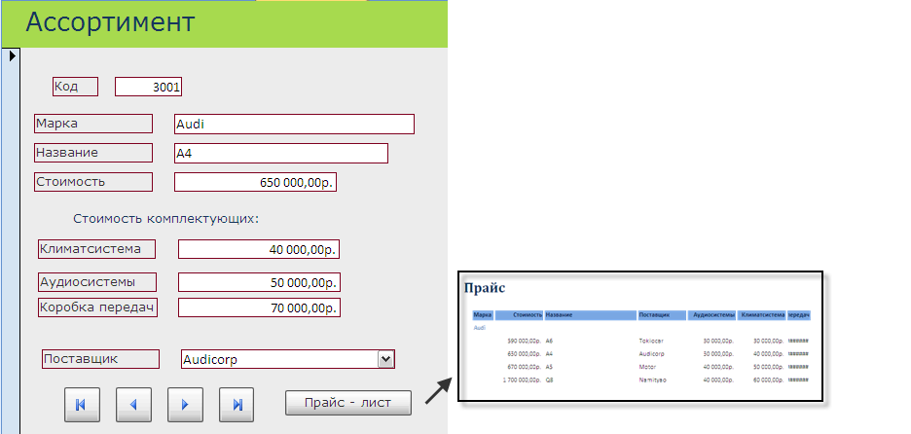
Рисунок 10 – Кнопка «Прайс-лист»
ЗАДАНИЕ 3
Используя Мастер отчетов создайте отчет по таблице Доставка. Сохраните этот отчет под именем – «Квитанция по доставке».
Создание отчета в режиме конструктора
Создание отчета в режиме Конструктора аналогично созданию формы. При создании отчетов в режиме Конструктора можно использовать тот же набор элементов управления, что и при создании форм. Базовые элементы управления, использующиеся при создании отчетов, расположены в группе Элементы управления вкладки Конструктор на ленте инструментов. Данные элементы аналогичны элементам управления, которые используются при построении форм, они подробно рассмотрены в документе Элементы управления формы.doc.
Режим конструктора позволяет более подробно изучить структуру отчета. Пользователь может просматривать заголовки и примечания для отчета, определенной страницы и групп. В этом режиме отчет не выполняется, поэтому во время работы невозможно просматривать базовые данные. Однако некоторые задачи удобнее выполнять в режиме конструктора, а не макета, например:
к отчету можно добавлять различные элементы управления, такие как надписи, рисунки, линии и прямоугольники;
можно изменять источник элемента управления «поле» непосредственно в самом поле, без использования окна свойств;
можно также изменять определенные свойства, недоступные в режиме макета.
Разделы отчета
В программе Access макет отчета разбит на разделы. Разделы можно просматривать в режиме конструктора. Чтобы правильно создавать отчеты, необходимо понимать назначение каждого раздела. Например, от выбора раздела, в который будет помещен вычисляемый элемент управления, зависит способ вычисления результата. Ниже перечислены типы разделов и указано назначение каждого из них.
Заголовок отчета - Печатается только один раз в начале отчета. В заголовок включается информация, обычно помещаемая на обложке, например эмблема компании, название отчета или дата. Если в заголовке отчета помещен вычисляемый элемент управления, использующий статистическую функцию Sum, сумма рассчитывается для всего отчета. Заголовок отчета печатается перед верхним колонтитулом.
Верхний колонтитул - Печатается вверху каждой страницы. Верхний колонтитул используется, например, в тех случаях, когда нужно, чтобы название отчета повторялось на каждой странице.
Заголовок группы - Печатается перед каждой новой группой записей. Используется для печати названия группы. Например, если отчет сгруппирован по изделиям, в заголовках групп можно указать их названия. Если поместить в заголовок группы вычисляемый элемент управления, использующий статистическую функцию Sum, сумма будет рассчитываться для текущей группы.
Область данных - Этот раздел печатается один раз для каждой строки данных из источника записей. В нем размещаются элементы управления, составляющие основное содержание отчета.
Примечание группы - Печатается в конце каждой группы записей. Примечание группы можно использовать для печати сводной информации по группе.
Нижний колонтитул - Печатается внизу каждой страницы. Используется для нумерации страниц и для печати постраничной информации.
Примечание отчета - Печатается один раз в конце отчета. Примечание отчета можно использовать для печати итогов и другой сводной информации по всему отчету.
В конструкторе Примечание отчета находится под нижним колонтитулом. Однако при печати и в режиме предварительного просмотра Примечание отчета помещается над нижним колонтитулом, сразу после Примечания группы для последней группы или строки подробностей последней страницы.
ЗАДАНИЕ 4
Вспомнив, как вы создавали формы самостоятельно, в режиме конструктора, создайте отчет по менеджерам, содержащий Фамилию и Телефон менеджера (рисунок 11).
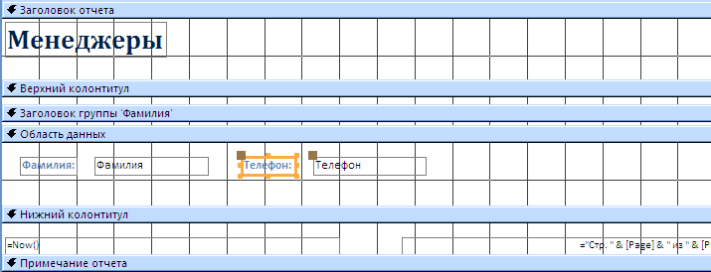
Рисунок 11 – Отчет «Менеджеры» в режиме Конструктора
ЗАДАНИЕ 5
На форму «Менеджеры» добавьте кнопку, в результате нажатия на которую открывается отчет «Менеджеры» (рисунок 12).

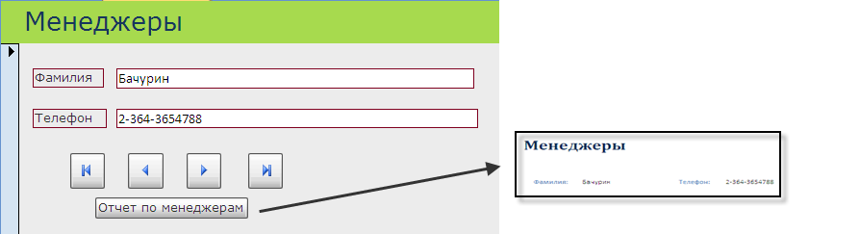
Рисунок 12 – Кнопка «Отчет по менеджерам»
ЗАДАНИЕ 6
Создайте запрос подсчитывающий стоимость заказа, учитывающий наличие или отсутствие Аудиосистемы и Климатсистемы, а также в стоимость должна включаться только стоимость коробки передач типа АКПП.
Для этого вам понадобится встроенная функция сравнения IIf в Access.
Функция IIf используется для оценки выражения в значениях True или False (Истина или Ложь) и возвращения указанного значения, если выражения возвращает значение True, либо другого указанного значения, если выражение возвращает значение False.
Синтаксис
IIf(выражение, если_истина, если_ложь)
Функция IIf имеет следующие аргументы (Аргумент. Значение, предоставляющее информацию для действия, события, метода, свойства, функции или процедуры.):

Аргумент | Описание
выражение | Обязательный. Выражение, которое требуется вычислить.
если_истина | Обязательный. Значение или выражение, возвращаемое, если значением аргумента выражение является Истина.
если_ложь | Обязательный. Значение или выражение, возвращаемое, если значением аргумента выражение является Ложь.

Функция IIf всегда вычисляет аргументы если_истина и если_ложь, хотя возвращает только один из них. В результате этого могут возникать нежелательные побочные эффекты. Например, если при вычислении аргумента если_ложь возникнет ошибка деления на ноль, то функция вернет ошибку, даже если значением аргумента выражения является Истина.
В вашем случае данная функция будет использоваться для полей «Коробка передач», «Климатсистема» и «Аудиосистема» в таблице Заказы.
[Стоимость]+IIf([Заказы].[Климатсистема]=Истина;[Ассортимент].[Климатсистема];0)
В данном примере показано то, что если в таблице Заказы по полю «Климатсистема» в данной записи включен флажок, то значение для вычисления берется из таблицы Ассортимент по полю «Климатсистема» и складывается с полем «Стоимость». Иначе берется значение 0 и складывается с полем «Стоимость».
Для того чтобы вычислить полную стоимость необходимо использовать выражение:
"Итоговая стоимость": ([Стоимость]+IIf([Заказы].[Климатсистема]=Истина;
[Ассортимент].[Климатсистема];0)+IIf([Заказы].[Коробка передач]='АКПП';
[Ассортимент].[Коробка передач];0)+IIf([Заказы].[Аудиосистема]=Истина;
[Ассортимент].[Аудиосистема];0))*[Заказы].[Количество]
Перед вводом формулы внимательно проверьте совпадение имен полей представленных в данной формуле с именами полей в Вашей базе данных
Создайте запрос под названием «Стоимость» используя данное выражение, результат запроса см. рисунок 13.
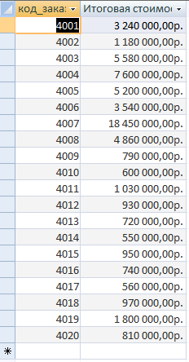
Рисунок 13 – Результат выполнения запроса «Стоимость»
В данном запросе создайте вычисляемое поле, которое бы подсчитывало стоимость с учетом скидки (таблица Заказы поле «Оплата в процентах»), результат представлен на рисунке 14.
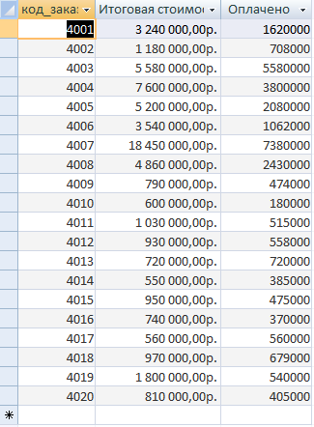
Рисунок 14 – Итоговый вид отчета «Стоимость»
ЗАДАНИЕ 7
С помощью справки выясните, как можно редактировать отчет в режиме Конструктора.
ЗАДАНИЕ 8
Создайте запрос под названием «Для квитанции», в котором содержаться все поля из таблицы Заказы, а также поля «Итоговая стоимость» и «Оплачено» из запроса «Стоимость». Результат представлен на рисунке 15.
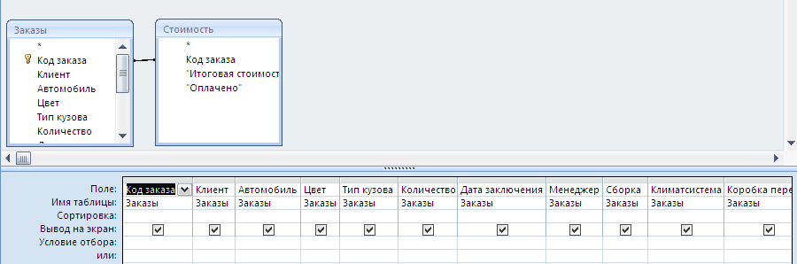
Рисунок 15 – Запрос «Для квитанции»
ЗАДАНИЕ 9
С помощью Мастера отчетов создайте отчет «Квитанция», на основе созданного в предыдущем задании запроса «Для квитанции». При создании отчета выберите макет отчета – Выровненный.
Отредактируйте его в режиме Конструктора. Приведите отчет к форме показанной на рисунке 16.
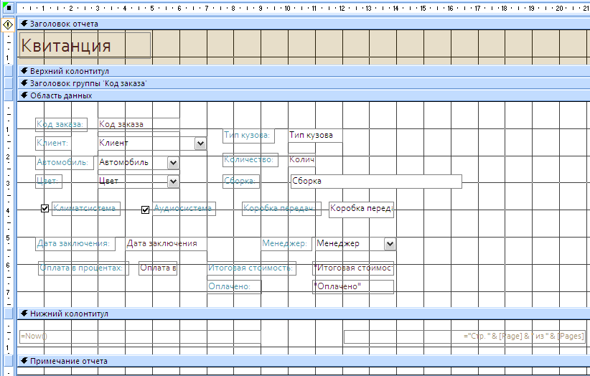
Рисунок 16– Форма «Квитанция» в режиме Конструктора

Отредактированный отчет в режиме просмотра представлен на рисунке 17.
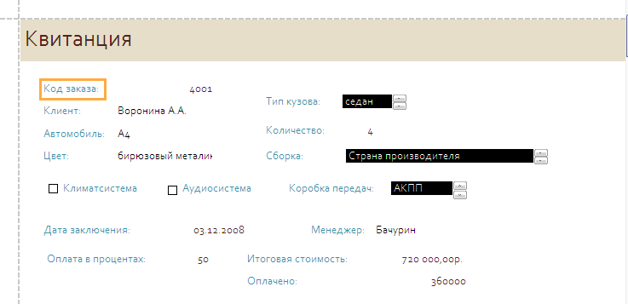
Рисунок 17 – Предварительный просмотр отчета «Квитанция»
Создание фильтров и вычисляемых полей
В отчетах, так же как в таблицах и формах можно осуществлять фильтрацию записей. Только такая фильтрация осуществляется несколько иным способом, через окно свойств отчета.
ЗАДАНИЕ 10
Создайте в отчете «Квитанция» фильтр, который позволял бы выводить в отчете записи о заказах по указанному коду заказа. Для этого выполните следующие действия.
Откройте отчет «Квитанция» в режиме конструктора.
Щелкните правой клавишей мышки по пересечению линеек форматирования, которое находится в верхнем левом углу отчета (рисунок 18).
Рисунок 18 – Пересечение линеек форматирования
В появившемся контекстном меню выберите команду – Свойства. В правой части окна программы откроется дополнительное окно свойств отчета.
В окне свойств отчета перейдите на закладку Данные. На этой закладке найдите свойство под названием Фильтр и введите в ячейку рядом следующее условие:
[Код заказа]=[Введите код заказа:]
Имя поля = условие отбора
Это условие означает, что при открытии отчета будет выдано окно, предлагающее ввести необходимый код заказа. Когда пользователь введет необходимые данные, то будет произведено сравнение этих данных с данными отчета, и на экран будет выведена информация, только о соответствующем заказе, а не о всех заказах.
В окне свойств отчета найдите свойство Фильтр при загрузке. В поле рядом из списка выберите значение «Да». Только после этого наш фильтр будет работать.
Сохраните отчет под тем же именем и откройте его в режиме представления. Проверьте работу фильтра.
ЗАДАНИЕ 11
На форму «Добавление нового заказа» добавьте кнопку Квитанция, при нажатии которой будет выводиться отчет с названием «Квитанция» (см. рисунок 19)
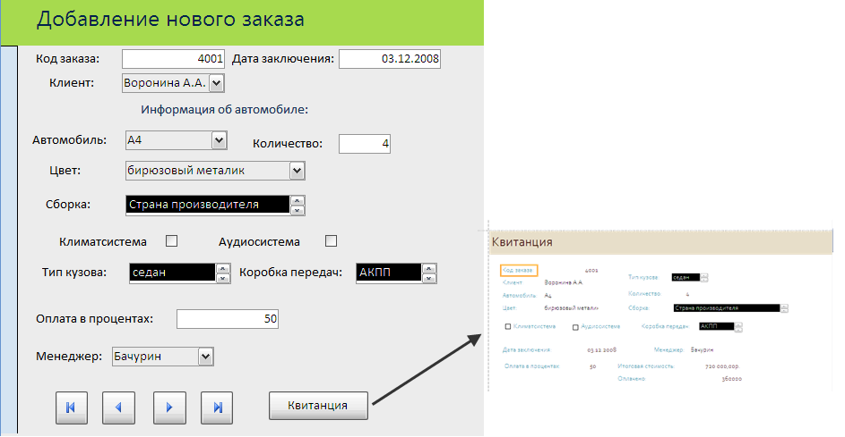
Рисунок 19 – Форма с кнопкой «Квитанция»

Помимо фильтров, в отчетах можно создавать вычисляемые поля с использованием итоговых функций Access. Если вы забыли, что представляют собой эти функции, то вы можете повторно познакомиться с документом «Справочные материалы.doc», который расположен в папке Лабораторный практикум.
ЗАДАНИЕ 12
В отчете «Прайс» создадим поле, которое вычисляет среднюю стоимость автомобиля.
Откройте отчет «Прайс» в режиме конструктора.
В область примечания отчета добавьте новый элемент управления – Поле. В результате, совместно с элементом Поле будет добавлен элемент Надпись.
Разместите эти элементы так, как показано на рисунке 20. В элемент надпись введите текст – «Средняя стоимость автомобиля». В поле добавьте формулу:
=Avg([Стоимость])
Сохраните отчет под тем же именем и откройте его в режиме представления. Проверьте, вычисляется ли средняя стоимость автомобиля.
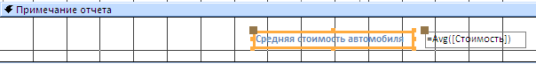
Рисунок 20 – Вычисляемое поле «Средняя стоимость автомобиля»
ЗАДАНИЕ 13
Самостоятельно, создайте в отчете «Прайс» вычисляемое поле, в котором подсчитывается общая стоимость автомобиля с учетом аудиосистемы, климатсистемы и коробки передач. Результат выполнения этого задания представлен на рисунке 21.
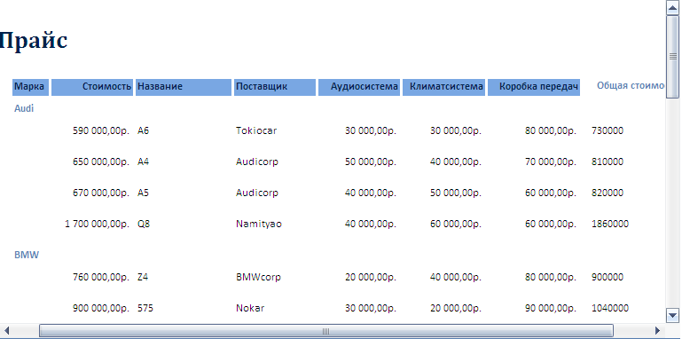
Рисунок 21 – Вычисляемое поле «Общая стоимость»
ЗАДАНИЕ 14
Откройте, созданный ранее отчет «Квитанция по доставке» в режиме конструктора.
Создайте в свойствах данного отчета фильтр, позволяющий осуществлять отбор записей по доставке, в соответствии с указанным кодом доставки.
ЗАДАНИЕ 15
На форму «Оформление доставки» добавьте кнопку «Квитанция по доставке», в результате нажатия которой открывается отчет «Квитанция по доставке». Результат добавления кнопки показан на рисунке 22.
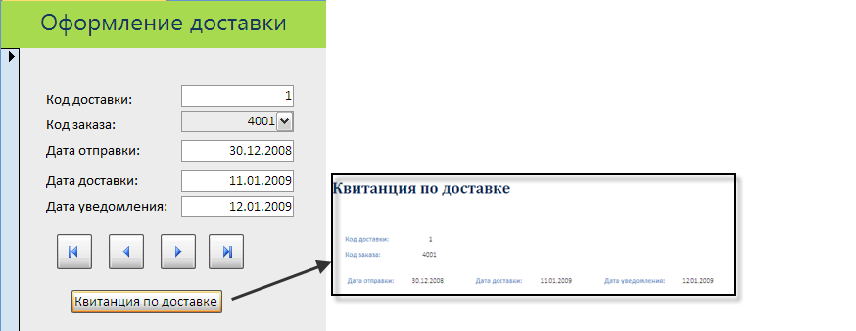
Рисунок 22 – Кнопка «Квитанция по доставке»
ЗАДАНИЕ 16
С помощью Конструктора создайте отчет «Список поставщиков» (рисунок 23).
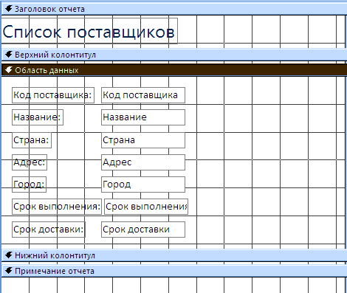
Рисунок 23– Отчет «Список поставщиков»

Отчет «Список поставщиков» в режиме просмотра представлен на рисунке 24.
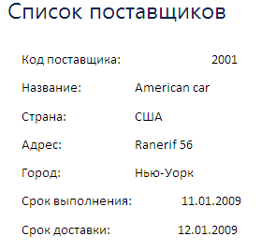
Рисунок 24 – Отчет в режиме предварительного просмотра
ЗАДАНИЕ 17
На форму «Регистрация поставщиков» добавьте кнопку «Список поставщиков», в результате нажатия которой открывается отчет «Список поставщиков». Результат добавления кнопки показан на рисунке 25.

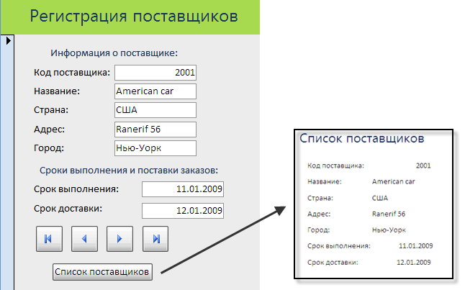
Рисунок 25– Форма с кнопкой «Список поставщиков»
ЗАДАНИЕ 18
С помощью Конструктора создайте отчет «Список клиентов», представленный на рисунке 26.
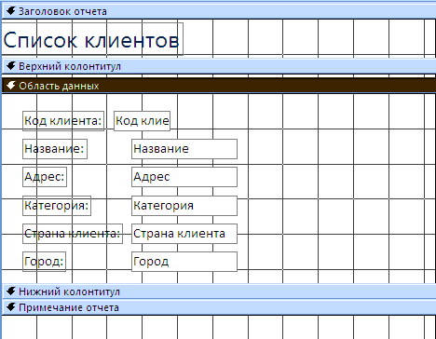
Рисунок 26 – Отчет «Список клиентов»
Отчет «Список клиентов» в режиме просмотра представлен на рисунке 27.
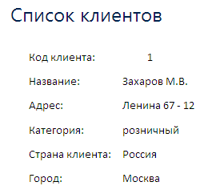
Рисунок 27 – Отчет в режиме предварительного просмотра

ЗАДАНИЕ 19
На форму «Регистрация клиентов» добавьте кнопку «Список клиентов», в результате нажатия которой открывается отчет «Список клиентов». Результат добавления кнопки показан на рисунке 28.
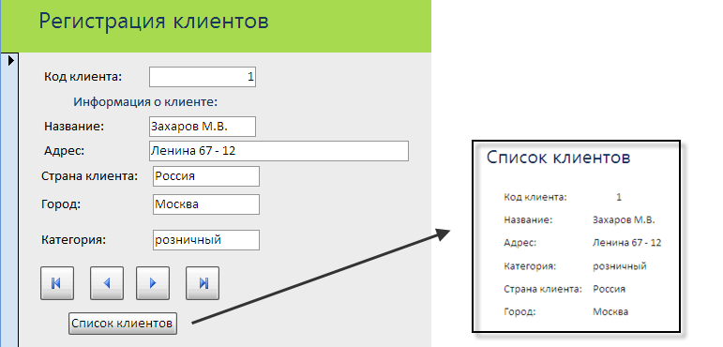
Рисунок 28 – Форма с кнопкой «Список клиентов»
Режим макета
Режим макета — наиболее наглядный из режимов, применяемых для изменения отчетов. Им можно пользоваться, чтобы вносить практически любые изменения в данные отчетов Office Access 2007. В режиме макета отчет выполняется фактически, поэтому пользователь получает возможность просматривать данные почти в том же виде, в каком они отобразятся после вывода на печать. В этом режиме можно также изменять структуру отчета. Поскольку при внесении изменений пользователь имеет возможность просматривать данные, в этом режиме очень удобно задавать ширину столбцов, добавлять уровни группировки и выполнять другие задачи, связанные с внешним видом и удобочитаемостью отчетов.
Однако в режиме макета отчет отображается не совсем в том виде, в каком он будет напечатан. Например, в этом режиме не отображаются разрывы страниц. Не отображаются также столбцы, если для форматирования отчета в несколько столбцов использовалось диалоговое окно «Параметры страницы». Тем не менее, в этом режиме внешний вид отчета максимально приближен к печатной версии. Если требуется просмотреть, в каком виде отчет будет выведен на печать, следует воспользоваться режимом предварительного просмотра.
Некоторые задачи в режиме макета выполнить невозможно, поэтому иногда требуется переключиться в режим конструктора. В определенных случаях в Access отображается сообщение о том, что для внесения изменений следует переключиться в режим конструктора.
Резюме
В отличие от других объектов базы данных (в частности, уже изученных вами форм и запросов), с помощью отчета не возможно изменять сведения, хранящиеся в базе данных.
Типы разделов отчета в режиме Конструктора:
- Заголовок отчета;
- Верхний колонтитул;
- Заголовок группы;
- Область данных;
- Примечание группы;
- Нижний колонтитул;
- Примечание отчета.
- IIf(выражение, если_истина, если_ложь).
- Создание отчета в режиме Конструктора аналогично созданию формы.

Контрольные вопросы
- Что понимают под отчетом? Каково назначение этого объекта?
- Какие режимы работы с отчетами вы знаете?
- Какова структура отчета в режиме конструктора?
- Каким образом создается отчет в режиме конструктора?
- Как изменить оформление созданного Мастером отчета?
- Для чего предназначена функция IIF? Поясните синтаксис этой функции и принцип ее работы.
- Как осуществляется фильтрация данных в отчетах? Каковы особенности этой настройки?
- Поясните, каким образом в отчете можно создать вычисляемое поле?
- Каким образом создается кнопка на форме, чтобы по ее нажатию открывался требуемый отчет?
- Для чего предназначен режим макета отчета? Какие возможности предоставляет данный режим?

Лабораторная работа 26 Выделение областей объектов сложной формы
Цель занятия: Научиться выделять области сложной формы
Норма времени: 2 часа
Методическое обеспечение: методические указания к практической работе

Теоретические сведения
В предыдущих лабораторных работах рассматривалось создание базы данных с точки зрения пользователя среды Microsoft Access. Однако Access содержит дополнительные средства, доступные для использования программисту: макросы (небольшие программы на языке макрокоманд системы Access) и модули (процедуры на языке Visual Basic for Application, VBA).
Использование макросов в базе данных Microsoft Access.
С помощью макросов можно выполнить практически все действия над объектами Access из тех, которые были описаны в предыдущих главах.
Макрос в Access представляет собой структуру, состоящую из одной или нескольких макрокоманд, которые выполняются либо последовательно, либо в порядке, заданном определенными условиями. Набор макрокоманд в Access очень широк, с помощью макросов можно реализовать многое из того, что позволяют сделать процедуры на VBA. Каждая макрокоманда имеет определенное имя и, возможно, один или несколько аргументов, которые задаются пользователем. Например, при использовании макрокоманды ОткрытьФорму (OpenForm) в качестве аргументов необходимо задать, по крайней мере, имя открываемой формы и режим вывода ее на экран.
В табл. 7.1 содержится список макрокоманд Microsoft Access, сгруппированных по категориям: работа с данными в формах и отчетах; выполнение команд, макросов, процедур и запросов; работа с объектами; импорт/экспорт данных и объектов и прочие. В категорию "Прочие" собраны все макрокоманды, которые позволяют влиять на интерфейс приложения.
Макрокоманды Microsoft Access
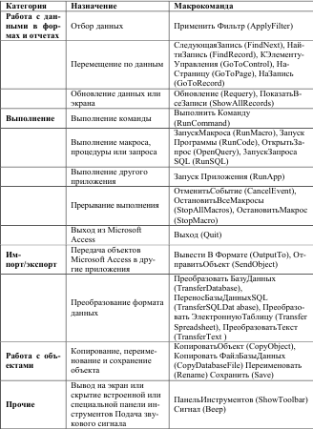

Как видно из этой таблицы, действия, которые могут быть вы-
полнены с помощью макросов, очень разнообразны. Все эти мак-
рокоманды можно использовать в процедурах VBA.
Отметим особенности некоторых макрокоманд:
1. ПереносБазыДанныхSQL (TransferSQLDatabase) – пере-
носит базу данных Microsoft SQL Server 7.0 и выше на другой сервер.
2. КопироватьФайлБазыДанных (CopyDatabaseFile) – вы-
полняет копирование текущей базы данных Microsoft SQL Server
7.0 и выше, присоединенной к проекту Access.
3. ОткрытьФункцию (OpenFunction) – выполняет функцию, определенную пользователем, в проекте Access. Эта функция представляет собой запрос, который, используя входные параметры, возвращает результаты так же, как и хранимая процедура.
Отличительной чертой макросов, в отличии от VBA, является легкое их создание, т. е. не требуется знание синтаксиса языка программирования. Для создания макроса требуется знать лишь основные приемы работы в Microsoft Access и Windows, такие как перетаскивание объектов из окна База данных (Database) в специальное окно – Конструктор макросов (Macro Design), выбор действия из списка и ввод выражений в качестве аргументов макрокоманды.
Основное назначение макросов – это создание удобного интерфейса приложения: чтобы формы и отчеты открывались при нажатии кнопок в форме или на панели инструментов или же привычным выбором команды меню; чтобы при открытии приложения пользователь видел на экране не окно База данных (Database), наполненное множеством таблиц, запросов, форм и отчетов, а некую понятную форму, с помощью которой можно было бы сразу производить желаемые действия и т. д.
Однако использование макросов имеет и некоторые недостатки:
1. Возможности макрокоманд ограничены по сравнению с возможностями языка VBA, поэтому в ряде случаев без программирования на VBA не обойтись. Язык VBA предоставляет более широкие возможности для работы с данными, позволяет использовать механизм программирования объектов для связи с другими приложения-ми, вызывать функции из библиотек динамической загрузки (DLL) Windows и создавать собственные специализированные функции.
2. Макросы можно использовать практически везде, где применяются процедуры VBA, однако процедуры VBA, как правило, выполняются быстрее.
3. Макросы являются объектами, существующими отдельно от форм и отчетов, в которых они используются, поэтому, когда этих объектов становится очень много, их поддержка достаточно трудоемка. Процедуры обработки событий VBA являются неотъемлемой частью форм и отчетов. Например, при переносе форм и отчетов из одной базы данных в другую с ними автоматически переносятся связанные процедуры.
Создание макросов. В Microsoft Access существует специальное средство для создания макросов – Макрос (Macro Design) (рис. 7.1). Фактически это Конструктор, в котором выбирается последовательность действий. Вызывается он через раздел Создание и выбора элемента Макрос.

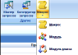

Рисунок

Окно Конструктора макросов построено аналогично окну Конструктора таблиц, то есть разделено по горизонтали на две части: панель описаний и панель аргументов (рис. 7.2).
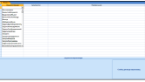
Верхняя часть окна Конструктора – это панель описаний, состоящая из нескольких столбцов. По умолчанию на этой панели выводится два столбца: Макрокоманда (Action) и Примечание (Comments). Панель описаний позволяет определить последовательность макрокоманд, из которых состоит макрос.
Строка в столбце Макрокоманда (Action) представляет собой поле со списком, в котором можно выбрать нужную макрокоманду.
Строка в столбце Примечание (Comments) – это обычное текстовое поле, в которое можно ввести комментарий, описывающий выполняемое действие.
Когда поле Макрокоманда (Action) заполнено, в нижней части окна Конструктора макросов появляется панель аргументов, предназначенная для ввода значений аргументов соответствующей макрокоманды. Список полей на этой панели зависит от выбранной макрокоманды и может отсутствовать, если макрокоманда не имеет аргументов. Таким образом, при создании макросов не нужно запоминать список аргументов для каждой макрокоманды.
Возможен другой способ ввода макрокоманды. Допустим, нужно создать макрос, который должен открывать любую форму в создаваемом приложении. Для этого достаточно мышкой «перетащить» название таблицы/запроса/формы в поле Макрокоманда (рис.7.3).

Лабораторная работа 26 Выделение областей объектов сложной формы
Цель занятия: Научиться выделять области сложной формы
Норма времени: 2 часа
Методическое обеспечение: методические указания к практической работе

Ход работы:
В начале выполнения работы откройте картинку (фотографию). Как видно на рисунке ниже, на картинке присутствует лишний объект (в нашем случае луна).
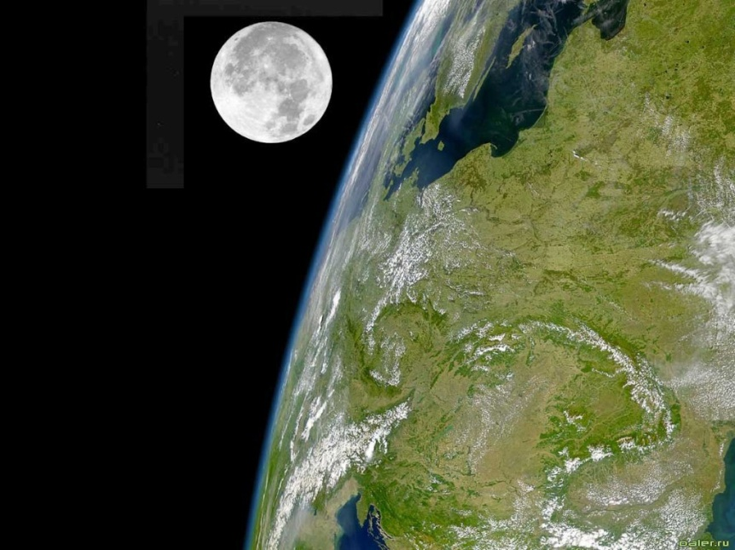
Рисунок 1 – Первоначальная картинка
Перейдите непосредственно к удалению объекта.
Откройте фотографию при помощи Photoshop. Выберите инструмент «Лассо» выделите необходимую область для изменения (см. рисунок 2).
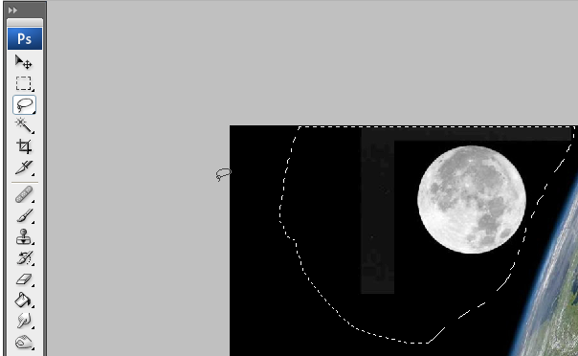
Рисунок 2 – Выделение необходимой области для изменений

Далее переключите цвет, нажав на клавишу X или же нажав на двойную стрелочку, как показано на рисунке 3.
После этого нажмите сочетание клавиш Ctrl + Backspace (←).
В итоге получите рисунок без постороннего объекта.
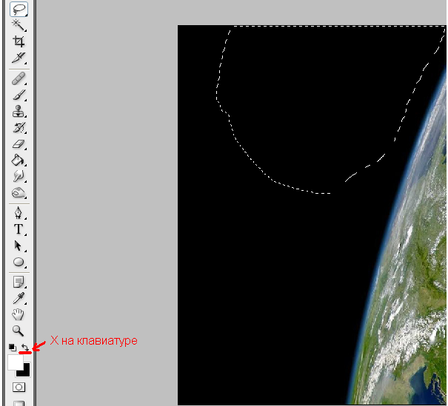
Рисунок 3 – Заливка области для удаления постороннего объекта
Вопросы:
- Для чего служит инструмент «Лассо»?
- Какой клавишей меняется цвет для выполнения заливки?
- Каким инструментом (помимо «Лассо») можно также выделить область?
- Как можно переключить цвет (действует аналогично клавише X)?
- Возможно ли «затереть» необходимую область таким инструментом, как штамп? Почему?

Лабораторная работа 27 Работа со слоями
Цель занятия: научиться работать со слоями в Adobe Photoshop
Норма времени:6 часов
Методическое обеспечение: методические указания к практической работе
Ход работы:
Теоретические сведения
Слои в фотошопе (Layer) — это самая важная палитра программы Photoshop. Слои можно представить, как стопку прозрачных пленок, с нанесенными на них фрагментами изображения. Если их наложить друг на друга, то получится одна единая картинка.
Роль слоев невозможно переоценить. Это основополагающий инструмент, без которого не было бы и самого фотошопа. Помимо самой палитры, для управления слоями выделена целая вкладка в главном меню программы «Слои». Открыв ее, вы увидите большое количество команд, некоторые их которых, образующие отдельные подкатегории. Все вместе — это способы создания и управления слоями фотошопа.
Для разных целей в фотошопе предусмотрены и разные виды слоев.
1. Фоновый слой
Открывая в программе какое-либо изображение, фотошоп автоматически создает фоновый слой и называет его Фоном или Background. Фон помечен иконкой замочка, что говорит об ограниченном круге действий с этим слоем. Например, вы не можете его удалить, применить режимы наложения или сделать прозрачным. Чтобы выйти из этого режима, сделайте двойной клик по слою, появится диалоговое окно, в котором, нажмите ОК
2. Обыкновенный слой
Это стандартный слой, который вы будете создавать в 90 случаях из 100, поскольку на нем ведется основная работа с изображением. Если говорить по-научному, этот слой работает с пикселями изображений. А поскольку из пикселей состоят все растровые изображения, то выходит, что любое действие с ними будет осуществляться на этом виде слоя.
3. Текстовый слой
Каждый раз, добавляя к проекту надпись с помощью инструмента Текст, фотошоп будет сам создавать текстовый слой. Это классический пример векторного изображения, то есть оно состоит не из пикселей, а из математических формул. Если это два разных типа изображений, значит логично, что, создавая текст, он не может оказаться вместе с пиксельным типом. Вот фотошоп и автоматом делает новый слой.
Чтобы дальше редактировать текст, как обычную картинку, нужно выполнить команду Растрировать, и слой превратится в обыкновенный.
4. Смарт-объекты
Смарт-объекты уникальные слои. В отличии об обычных, их можно растягивать и сужать без потери качества. Это возможно благодаря тому, что такой слой создает скрытый контейнер. Он хранит в себе всю информацию об изображении, к которой, в свою очередь, обращается фотошоп по мере необходимости. Обычный же слой такого не имеет, поэтому, например, при уменьшении размеров, пиксели безвозвратно теряются.
Смарт-объект на палитре отмечен маленьким значком файла (отметил стрелкой на рисунке).
5. Корректирующий слой
Это отдельная каста сложных и могучих слоев-настроек. У каждого корректирующего слоя есть своя отдельная палитра с настройками. С помощью них можно работать с цветокоррекцией, экспозицией, светом и тенями, балансом белого, яркостью, контрастностью и многим с чем еще.
Все корректирующие слои собраны под одноименной командой во вкладке слоев главного меню.
6. Слой-заливка
Позволяет залить слой сплошным цветом, узором или градиентом.
7. Слой-фигура
Еще один представитель векторного типа изображений — фигуры. Используя инструмент Произвольные фигуры, фотошоп автоматом делает новый слой. Причина все та же — нельзя объединять два разных типа изображений.
Задание 1
В начале выполнения работы откройте одну из предложенных открыток.
Рисунок 1 – Первоначальная картинка
Перейдите к замене изображения «Франклина» на любое другое.
Откройте фотографию и картинку при помощи Photoshop.
Разместите купюру и фотографию на разных слоях. Затем «подгоните» фотографию.
В случае необходимости примените деформацию.
При помощи быстрой маски (клавиша Q) выделите область фотографии, которая останется (см. рисунок 2).
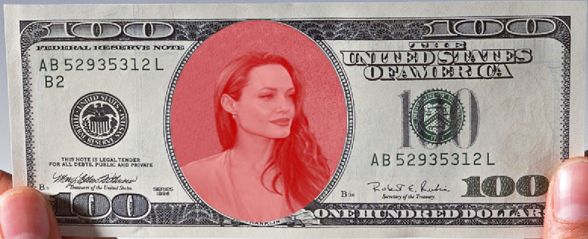
Рисунок 2 – Выделение необходимой области
Затем выйдите из быстрой маски и переместите область на новый слой нажав Ctrl + J. «Старый» слой можете удалить.
После этого подкорректируйте изображение под цвета купюры.
Задание 2 «Флайер на вечеринку»
В начале выполнения работы откройте фотографию.
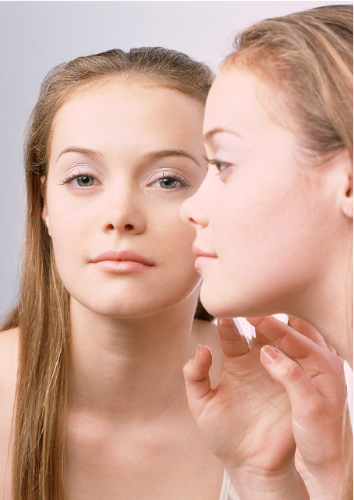
Цель данной работы состоит в том, чтобы украсить фотографию (Сделать рекламу).
Рисунок 1 – Первоначальная картинка
Для начала надо вырезать цветок, используя лассо, волшебную палочку или же быструю маску. Затем поместите цветок на волосы девушки (украсьте волосы цветком).
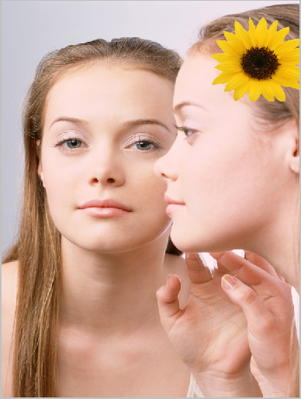
Рисунок 2 – Украшение цветком
Далее поместите флакон в ее руку и создайте отражение в зеркале.
Поместить флакон можно обрезав в области пальца или же скопировать часть пальца на новый слой. Затем расположите флакон под скопированным пальцем.
Для создания отражения можно воспользоваться деформацией, поворотом. В результате должно получиться так, как показано на рисунке ниже (см. рис. 3).
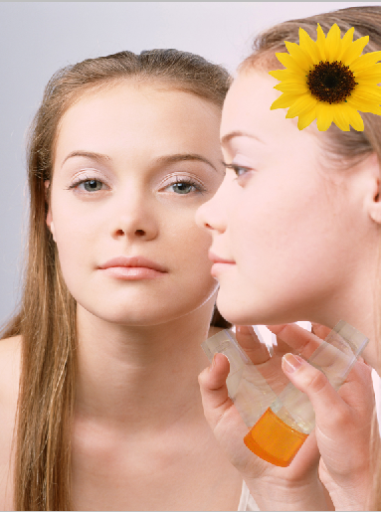
Рисунок 3 – Вложение флакона в руку и создание отражения

Напоследок украсьте флайер текстом (см. рис. 4).
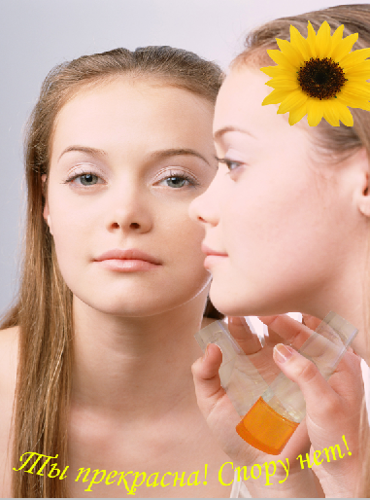
Рисунок 4 – Добавление текста к флайеру

Вопросы:
- Какой клавишей активируется быстрая маска?
- Для чего применяется быстрая маска?
- При помощи какого сочетания можно переместить область на новый слой?
- Какими способами можно выйти из режима быстрой маски?
- Как можно убрать лишнюю выделенную область в режиме быстрой маски?

Лабораторная работа 28 Создание, редактирование, привязка и окрашивание объектов
Цель занятия: научиться работать со векторными объектами в Adobe Photoshop
Норма времени:2 часа
Методическое обеспечение: методические указания к практической работе
Теоретические сведения
Программа Adobe Photoshop в первую очередь предназначена для работы с растровыми изображениями, а вектор в ней является некоторым дополнением в виде контуров с векторной маской слоя, которая накладывается на объект и создает векторную фигуру. В такой векторной форме (Shape) контур будет векторный, а заливка растровой.
Векторная графика - это способ представления графических изображений, при использовании которого различные элементы картинки хранятся в виде математически описанных образов, таких, как контуров, графических примитивов, и подобных простых объектов. Каждый из элементов характеризуется набором таких параметров, как цвет заливки, цвет и толщина обводки и пр. Главным преимуществом векторной графики является то, что при ее масштабировании не ухудшается качество выходного изображения, и в полном отсутствии эффекта пикселизации, который хорошо виден при увеличении размеров растровых графических данных. Также, для векторной графики характерно то, что при изменении размеров изображения не меняется размер выходного хранимого дискового файла в векторном формате и не увеличивается число контуров и точек изображения, а лишь корректируется выходной физический размер картинки. Все это делает использование векторной графики незаменимым при создании публикаций для многих ее отдельных элементов: текстовой части, орнаментов, логотипов и прочего. Еще одним позитивным моментом векторной графики является то, что она обрабатывается растровым процессором по возможности, с его максимальным разрешением, в результате чего контуры получаются более качественно прорисованными, чем эти же изображения, сделанные в растровом представлении. Кроме того, при небольшом числе элементов векторные файлы обрабатываются очень быстро, что уменьшает время, необходимое на его растеризацию в растровом процессоре. Однако недостатком векторной графики является ее практическая непригодность для представления полноцветных фотографических изображений с большим числом полутонов и оттенков. Для таких изображений обычно применяется растровая графика.
Ход работы:
В начале выполнения работы откройте фотографию.
Рисунок 1 – Первоначальная картинка

Цель данной работы состоит в том, чтобы нарисовать похожего мышонка используя инструмент «Перо».
После открытия картинки создайте новый слой. Затем отредактируйте прозрачность у мышонка (Примерно 50% будет более чем достаточно). После этого как можно аккуратнее обведите ухо мышонка на новом слое. Неровные углы можно сгладить при помощи инструмента «Угол» (см. рис. 2).
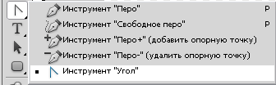
Рисунок 2 – Инструмент «Угол»

После обводки нажмите ПКМ возле обведенной области и выберите обводку контура и тип кисти (см. рис. 3).
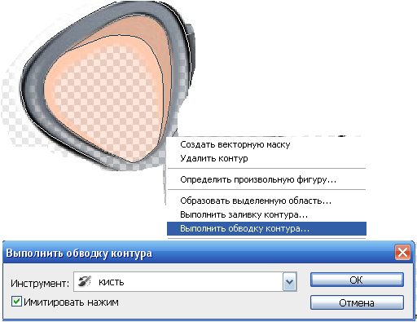
Рисунок 3 – Рисование ушка мышонка

Проделайте те же действия для остальных частей мышонка. После этих действий должно получиться примерно как на рисунке ниже (см. рис. 4).
Рисунок 4 – Обводка мышонка при помощи «Пера»
И в конце, используя быструю маску, лассо или же магнитное лассо закрасьте мышонка.
В результате получите рисунок примерно такой же, как показано на рисунке ниже (см. рис. 5).
Рисунок 5 – Итоговый рисунок мышонка
Если хотите сохранить векторный объект в библиотеку векторных фигур, то зайдите в главное меню Edit -> Define Custom Shape…
Затем вам будет предложено поименовать новый векторный объект. Нажмите «ok» , после чего проверьте новый объект в библиотеке, используя инструмент Custom Shapes Tool.

Вопросы:
- Как выбрать прозрачность слоя?
- Для чего предназначен инструмент «Угол»?
- Каким способом можно добавить текст к фотографии (картинке)?
- Как задать размер кисти и жесткость?
- Какими способами можно убрать лишнюю точку при использовании инструмента «Перо»?

Лабораторная работа 29 Кривые Безье: спецэффекты в векторной среде
Цель занятия: научиться работать со векторными объектами в Corel Draw
Норма времени:6 часов
Методическое обеспечение: методические указания к практической работе

Теоретические сведения
Как основной элемент векторной графики часто используют кривые Безье. Не будем углубляться в суть и математическое обоснование кривых Безье. Определим, лишь, что существуют различные виды и порядки кривых Безье (линейные, квадратные, кубические и т. д.)
Контур фигур в векторной графике может быть представлен следующим образом:
1. Непосредственно кривая Безье. То, ради чего все и делается. Именно она называется контуром и является объектом нашей деятельности. Все остальные элементы служат только для того, чтобы придать кривой нужную форму. То есть, этот элемент можно назвать основополагающим, все остальные - вспомогательными.
2. Якорная точка (Anchor Point). Кривая Безье с двух сторон ограничена именно этими линиями, они во многом определят ее форму. В случае, если в контуре больше двух якорных точек, то, следовательно, он состоит из множества кривых Безье. Якорные точки можно передвигать относительно друг друга, настраивая вид пути.
Advertisement
3. Направляющая линия (Control Handle). Эта линия выходит из якорной точки. Она является касательной к кривой Безье. Для тех, кто не очень помнит математику, объясним - это значит, что эта линия касается прямой только в одной точке и что любые изменения, которые вы будете производить с направляющей линией, будут самым прямым образом отражаться и на кривой. Направляющих может быть одна или две.
4. Маркер. Именно так называется этот фрагмент, которым заканчивается направляющая линия. Служит маркер для одной цели - изменения длины и положения направляющих. С положением все ясно - уже было сказано, что это касательная к кривой Безье, поэтому, меняя положение, мы меняем ее форму. Такое же важное значение имеет и длина направляющих. Она определяет амплитуду кривой, или, если проще, - степень "выгнутости".
К примеру, квадратная кривая Безье выглядит следующим образом:
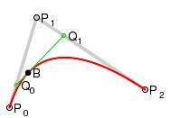
При этом P₀P₁ и P₁P₂ – линейные кривые Безье. Соответственно, чем больше таких объектов участвует в построении результирующей кривой Безье – тем выше степень кривой Безье. К примеру, здесь – две линейные кривые Безье, которые образуют кривую второго порядка, точка B которой является точкой кривой Безье второго порядка P₀P₂ и принадлежит отрезку Q₀Q₁, который, в свою очередь, является касательной к кривой P₀P₂.
Другими контурами фигур могут служить любые примитивы, вроде окружности, прямоугольника или других примитивов. К примеру, окружность в векторном редакторе, может быть задана следующими параметрами:
  - радиус r;
  - координаты центра окружности;
  - цвет и толщина контура (возможно прозрачный);
  - цвет заполнения (возможно прозрачный).
Но, стоит отметить, что не всякую фигуру можно перевести в вектор, и большинство растровых объектов не переводятся в вектор.
В данной лабораторной работе для построения кривых Безье вам предстоит использовать графический редактор Dia.
Dia — свободный кроссплатформенный редактор диаграмм, часть GNOME Office, но может быть установлен независимо. Он может быть использован для создания различных видов диаграмм: блок-схем алгоритмов программ, древовидных схем, статических структур UML, баз данных, диаграмм сущность-связь, радиоэлектронных элементов, потоковых диаграмм, сетевых диаграмм и других.
Dia расширяема новыми наборами объектов, которые описываются с помощью файлов в формате, основанном на XML.
Ход работы
Для построения кривых Безье используйте инструмент «Кривая Безье» на панели инструментов.
1.Выбрав инструмент, один раз щелкните по полю. Будет построена кривая Безье третьего порядка: зеленым цветом будут обозначены две опорные точки, задающие начало и конец кривой, а оранжевым цветом – две опорные точки, задающие форму кривой.
2.Если необходимо построить кривую Безье первого порядка (линейную кривую) – перемещайте только зеленые точки, не трогая оранжевые.
3.Если необходимо построить кривую Безье второго порядка (квадратичную кривую) – перемещайте зеленые точки и одну из оранжевых точек, не трогая вторую оранжевую точку.
4.Если необходимо построить кривую Безье третьего порядка (кубическую кривую) – перемещайте все четыре опорные точки.
5.Для того, чтобы построить составную кривую из нескольких сегментов, постройте одну кривую Безье, щелкните правой кнопкой мышки в любом построенной кривой и нажмите «Добавить сегмент». Кривая разделится в точке щелчка на два сегмента со своими опорными точками. Первоначально опорная точка, разделившая два сегмента, будет симметричной, то есть не будет позволять независимо перемещать связанные с ней опорные точки, влияющие на кривизну. Если требуется построение не гладкой кривой – щелкнитеправой кнопкой мыши по опорной точке, разделяющей два сегмента, и выберите «Управляющая точка».
6.Для построения вспомогательных прямых линий, требующихся в задании можно использовать инструмент «Линия».
7.Для изменения параметров линии или кривой Безье, таких как форма окончания линии, ее толщина или цвет, щелкните два раза мышкой по линии или кривой Безье и в появившемся диалоговом окне настройте параметры.
8.Для более точного построения рекомендуется включить режим «Выравнивать по сетке» в меню «Вид».
Порядок выполнения работы.
1.Проанализируйте примеры, демонстрирующие ход построения кривых Безье второго и третьего порядка, представленные ниже. Построение каждой кривой иллюстрируется опорными линиями разного цвета, демонстрирующими положения промежуточных точек для трех положений рисующей точки B.
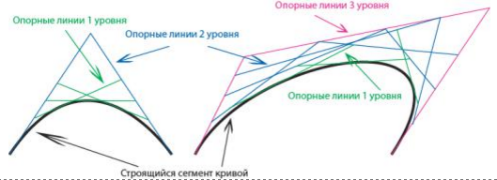
Рисунок – Ход построения кривых Безье
Постройте приведенные ниже кривые и для каждой из них нарисуйте ход построения кривых Безье аналогично приведенному примеру для как минимум трех промежуточных точек каждого сегмента, равномерно распределенных по сегменту. Выделяйте различными цветами опорные линии различных уровней. Обратите внимание, что кривая №1 и кривая №2 должны состоять из одного сегмента каждая, а кривая №3 является составной кривой из двух сегментов.
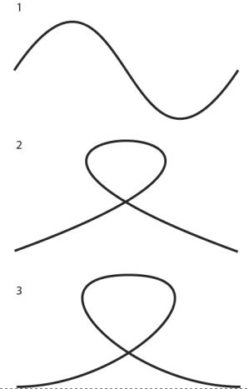
Рисунок – Образцы кривых Безье
Задания для самостоятельной работы
В отдельном файле постройте приведенные ниже фигуры с учетом заданных размеров и координат точек, используя минимально возможное количество сегментов кривых Безье.
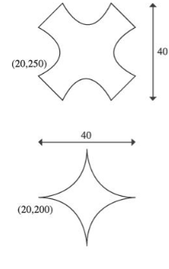
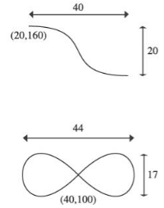

Список рекомендуемой литературы

